

**CODESYS V3.5**

**FAQ**



Руководство пользователя

20.08.2020

версия 2.4

Оглавление

1 Цель документа 2

2 Шесть самых частых вопросов 2

3 Вопросы по прошивке 3

3.1 Что такое прошивка? 3

3.2 Как узнать версию прошивки? 3

3.3 В каких случаях следует обновлять прошивку контроллера? 4

3.4 Где взять новые прошивки? 4

3.5 Как обновить прошивку контроллера? 4

4 Web-конфигуратор. Обновление прошивки и проекта 5

4.1 Для чего нужен web-конфигуратор? 5

4.2 Как попасть в web-конфигуратор? 5

4.3 Какой пароль у web-конфигуратора? 6

4.4 Как попасть в сервисное меню? 6

4.5 Как обновить прошивку с USB/SD-накопителя? 7

4.6 Зачем нужна калибровка дисплея? 8

4.7 Как загрузить проект с USB/SD-накопителя? 8

4.8 Как сбросить пароль web-конфигуратора? 8

5 Вопросы по CODESYS 9

5.1 Что такое CODESYS? 9

5.2 Где скачать CODESYS? 9

5.3 Какую версию CODESYS следует устанавливать? 9

5.4 Как установить CODESYS? 9

5.5 Что такое таргет-файл? 10

5.6 Где взять таргет-файлы? 10

5.7 Как установить таргет-файл и выбрать его в проекте? 10

5.8 Как связаны версии прошивки, CODESYS и таргет-файла? 11

5.9 Как перенести проект из одной версии CODESYS в другую? 12

5.10 Как перенести проект с одного компьютера на другой? 12

5.11 Что такое библиотека? 12

5.12 Где взять дополнительные библиотеки? 12

5.13 Как установить библиотеку и подключить ее к проекту? 12

5.14 При открытии проекта возникает ошибка «Библиотека <…> отсутствует в проекте», что делать? 13

5.15 Как изменить версию библиотеки? 14

6 Вопросы по подключению контроллера к ПК 15

6.1 Как подключиться к контроллеру из CODESYS? 15

6.2 Как узнать IP-адрес контроллера? 18

6.3 Как поменять IP-адрес контроллера? 18

6.4 Что делать, если CODESYS не видит контроллер? 19

6.5 Как настроить удаленное подключение к контроллеру? 20

6.6 Как обеспечить информационную безопасность контроллера? 20

7 Вопросы по созданию проекта CODESYS 21

7.1 Как изменить язык интерфейса CODESYS? 21

7.2 Что делать, если в редакторе визуализации у элементов видны не все настройки? 22

7.3 Что делать, если интерфейс «рассыпался»? 22

7.4 Как включить сетку в редакторе визуализации? 23

7.5 Как настроить размер экрана визуализации? 23

7.6 Как отобразить значение параметра в визуализации? 24

7.7 Как изменить значение параметра в визуализации? 26

7.8 Как переключать экраны визуализации? 27

7.9 Как добавить в проект экранную клавиатуру с кириллицей? 27

7.10 Почему русский текст на визуализации отображается «закорючками»? 28

7.11 Как настроить выполнение действия по нажатию на элемент? 29

7.12 Можно ли добавить свой графический примитив в проект? 30

7.13 Как добавить графический файл в проект? 32

7.14 Как реализовать анимацию? 35

7.15 Как использовать в визуализации многострочный текст? 35

7.16 Как создать текст с вертикальной ориентацией? 35

7.17 Как создать мультиязычный проект? 36

7.18 Почему в таблице тревог не отображается история? 36

7.19 Как записывать историю тревог на USB- или SD-накопитель? 36

7.20 Как экспортировать историю тревог в формате .csv? 37

7.21 Как объявить энергонезависимую переменную? 37

7.22 Можно ли использовать в проекте persistent-переменные? 38

7.23 Какой объем энергонезависимый памяти у контроллеров ОВЕН? 38

7.24 Как защитить проект паролем? 38

7.25 Как произвести конверсию STRING в WSTRING с сохранением данных? 39

7.26 Где хранятся изображения стандартных индикаторов и кнопок? 39

7.27 Как изменить внешний вид диалогов ввода? (Numpad, Keypad)? 39

7.28 Как считать координаты курсора? 39

7.29 Какой объем памяти ввода-вывода у контроллеров ОВЕН? 40

7.30 Как однократно выполнить фрагмент кода при первом запуске программы? 40

7.31 Как настроить безопасное состояние для выходов контроллера? 40

8 Вопросы по загрузке, запуску, отладке проекта CODESYS 41

8.1 Как загрузить проект в контроллер? 41

8.2 Почему проект не сохраняется после загрузки контроллера? 41

8.3 Как удалить проект из контроллера? 41

8.4 Как выгрузить проект из контроллера? 42

8.5 Почему после загрузки проекта программа не запускается на исполнение? 43

8.6 Почему написанный код не выполняется? 44

8.7 Как отладить проект без контроллера? 45

8.8 Как отладить программу? 47

8.9 Как эмулировать входные/выходные сигналы? 49

8.10 Что делать при появлении ошибки «Приложение в исключении»? 50

8.11 Что делать при появлении ошибки «Открыто слишком много визуализаций»? 50

8.12 Что делать при возникновении ошибок компиляции? 51

8.13 Как при отладке изменить режим отображения значений (DEC/HEX)? 53

8.14 Как при отладке увидеть промежуточные значения переменных? 54

8.15 Как изменить имя переменной во всем проекте? 55

8.16 Как определить «лишние» переменные, не используемые в коде? 55

8.17 Как создать резервную копию проекта? 56

8.18 Что делать, если при компиляции проекта появляется ошибка «Адрес уже используется»? 57

8.19 Что делать, если при загрузке проекта появляется ошибка «Download denied...»? 58

8.20 Как защитить загруженный в контроллер проект от копирования? 58

9 Вопросы по архивации 59

9.1 Для чего используется внутренняя память контроллера? Какой объем внутренней памяти доступен пользователю? 59

9.2 Существует ли ограничение на размер проекта? 59

9.3 Какие USB- и SD- накопители можно подключать к контроллеру? 59

9.4 По какому пути монтируются USB- и SD- накопители? 59

9.5 Как записать данные в файл? 60

9.6 Как считать данные из файла? 60

9.7 Как подключиться к FTP-серверу контроллера? 60

9.8 Как выгрузить/загрузить файл в контроллер через web-визуализацию? 60

10 Вопросы по настройке обмена с другими устройствами 61

10.1 Какие протоколы поддерживают контроллеры ОВЕН? 61

10.2 Как соотносятся номера COM-портов контроллера с номерами портов в CODESYS? 61

10.3 Основные особенности настройки обмена по Modbus RTU/ASCII/TCP 61

10.4 Настройка обмена по протоколу ОВЕН 61

10.5 Настройка обмена по нестандартным протоколам 62

10.6 Настройка обмена с OPC-серверами 62

10.7 Настройка обмена с OwenCloud 62

10.8 Настройка обмена по протоколу MQTT 62

10.9 Настройка обмена по OPC UA 62

11 Вопросы по web-визуализации 63

11.1 Почему не работает web-визуализация? 63

11.2 Как посмотреть web-визуализацию из интернета? 63

11.3 Можно ли настроить доступ к web-визуализации только по IP-адресу? 64

11.4 Как настроить доступ к web-визуализации по HTTPS? 65

12 Вопросы по системному времени 66

12.1 Как считать/изменить системное время контроллера в коде программы? 66

12.2 Как настроить синхронизацию времени по NTP? 66

12.3 Что делать, если системное время постоянно сбивается? 67

12.4 Как получить системный таймер (тик) контроллера? 67

13 Остальные вопросы 68

13.1 Для чего используется библиотека CmpSysExec? 68

13.2 Как настроить яркость подсветки? 68

13.3 Как перезагрузить контроллер из кода программы? 68

13.4 Как организовать терминальное подключение к контроллеру (SSH и т. д.)? 68

13.5 Как подключиться к файловой системе контроллера? 72

13.6 Для чего используется утилита cURL? 73

13.7 Можно ли подключить к контроллеру мышь и клавиатуру? 73

13.8 Как включить сторожевой таймер? 73

13.9 Как сохранить скриншот экрана контроллера? 73

13.10 Как с помощью модема ПМ01 отправлять/получать sms? 73

13.11 Какие сетевые порты используются контроллером? 74

# Цель документа

Настоящее руководство представляет собой сборник наиболее часто задаваемых вопросов, возникающих во время работы с контроллерами ОВЕН, программируемыми в среде **CODESYS V3.5**, и ответов на них. В некоторых случаях вопросы охватывают слишком большую предметную область – тогда вместо ответа приводится ссылка на документ, посвященный затронутой теме. Все документы доступны для скачивания на сайте компании ОВЕН.

Для написания документа использовалась среда программирования **CODESYS V3.5 SP14 Patch 3**, в более ранних или поздних версиях некоторые компоненты могут отсутствовать или отличаться от приведенных на скриншотах.

Приведенная в руководстве информация действительна для актуальных прошивок контроллеров (выделенных в таблице 5.1 зеленым цветом).

# Шесть самых частых вопросов

1. Как перепрошить контроллер?

2. Как связаны версии прошивки, CODESYS и таргет-файла?

3. Что делать, если CODESYS не видит контроллер?

4. Как перезагрузить контроллер из кода программы?

5. Почему проект не сохраняется после перезагрузки контроллера?

6. Какие номера имеют COM-порты контроллера в CODESYS?

# Вопросы по прошивке

## Что такое прошивка?

**Прошивка** – это системное программное обеспечение, которое управляет работой контроллера на аппаратном уровне. В связи с добавлением новых функций и исправлением ошибок периодически осуществляется выпуск новых версий прошивок. В случае необходимости пользователь может обновить версию прошивки.

## Как узнать версию прошивки?

Версия прошивки отображается в web-конфигураторе на вкладке **Состояние/Обзор**:

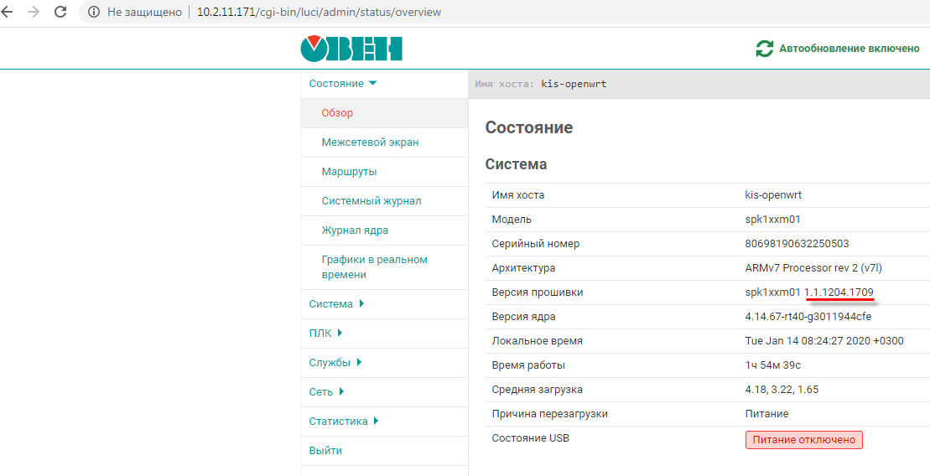

Рисунок 3.1 – Отображение версии прошивки контроллера в web-конфигураторе

Кроме того, версия прошивки отображается в CODESYS при подключении к контроллеру. Чтобы увидеть версию прошивки следует привязать к параметру **FIRMWARE** узла **Info** переменную типа **STRING**.

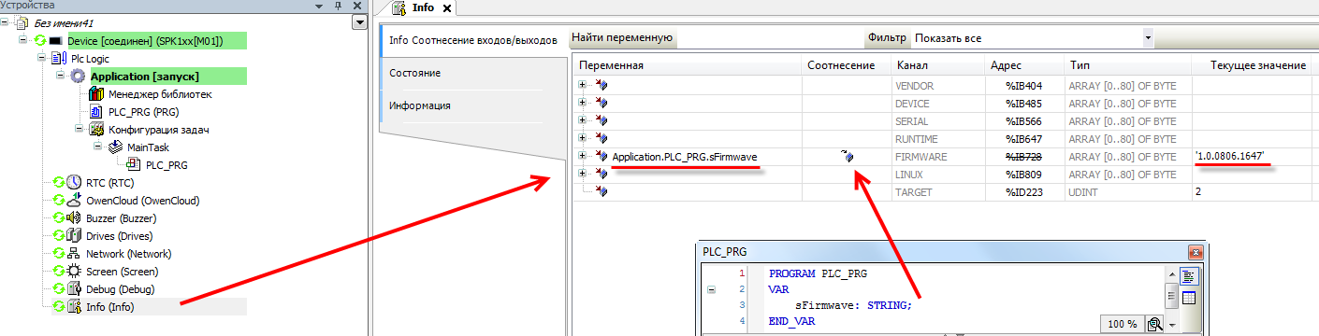

Рисунок 3.2 – Отображение версии прошивки контроллера в CODESYS

Для контроллеров СПК посмотреть версию прошивки также можно в сервисном меню и экранном конфигураторе.

|  |  |
| --- | --- |
|  | **ПРИМЕЧАНИЕ**  В версии прошивки закодирована дата ее сборки: например 1.0.0607.1605 соответствует 2018-06-07 16:05 |

## В каких случаях следует обновлять прошивку контроллера?

Прошивку контроллера необходимо обновлять в следующих случаях:

1. По рекомендации [технической поддержки](http://www.owen.ru/82329884) компании ОВЕН.
2. В случае добавления в новой прошивке необходимого пользователю функционала.

Обновление прошивки может потребовать обновление проекта CODESYS – то есть загрузка в контроллер проекта, созданного для более старой (по сравнению с текущей) версии прошивки может привести к ошибке. В большинстве случаев обновление проекта связано с переносом проекта в новую версию CODESYS. Соответствующая информация приведена в руководстве **CODESYS V3.5. Адаптация проектов**, которое доступно на сайте ОВЕН в разделе **СODESYS V3/Документация**.

## Где взять новые прошивки?

Файлы прошивок и история версий доступны на сайте ОВЕН в разделе **СODESYS V3/Cервисное ПО**.

## Как обновить прошивку контроллера?

Прошивка контроллера может быть обновлена из web-конфигуратора. Для этого следует:

**1**. Подключить контроллер в сеть Ethernet, в которой находится пользовательский ПК, или напрямую к ПК при помощи кабеля USB.

**2**. Зайти в web-конфигуратор и перейти на вкладку **Система/Обновление прошивки**.

**3**. В случае необходимости установить галочку **Удалить настройки устройства**.

**4**. Нажать кнопку **Далее**.

**5**. Выбрать файл прошивки (формата **.bin**) и нажать кнопку **Перезагрузить устройство и обновить прошивку**.

|  |  |
| --- | --- |
|  | **ПРИМЕЧАНИЕ**  По умолчанию в случае обновления прошивки пользовательский проект и настройки контроллера **сохраняются**. При необходимости пользователь может перед началом прошивки установить в web-конфигураторе галочку **Удалить настройки устройства** (см. пп. 3). Удаление настроек также происходит в том случае, если к контроллеру подключен USB- или SD-накопитель, в корне которого присутствует файл с названием **reset_plc**. |

|  |  |
| --- | --- |
|  | **ПРИМЕЧАНИЕ**  Для перепрошивки контроллера с версией прошивки ниже **1.2.0615.1017** требуется подключение USB- или SD-накопителя. См. более подробную информацию в предыдущей версии документа. |

Также прошивка может быть обновлена с USB/SD-накопителя без использования web-конфигуратора – с помощью экранного конфигуратора (*для контроллеров СПК*) или воздействия на сервисную кнопку (*для контроллеров ПЛК2хх*).

Этот способ обновления прошивки описывается в п. 4.6.

# Web-конфигуратор. Обновление прошивки и проекта

## Для чего нужен web-конфигуратор?

Контроллеры ОВЕН, программируемые в среде **CODESYS V3.5**, имеют встроенный web-конфигуратор.

С помощью web-конфигуратора можно:

* получить информацию о контроллере;
* настроить сетевые параметры и сервисы контроллера;
* настроить системное время контроллера;
* обновить прошивку контроллера;
* загрузить пакет таргет-файлов и драйвер USB;
* получить доступ к терминалу Linux;
* посмотреть журнал операционной системы;
* получить доступ к web-визуализации контроллера и настроить ее параметры;
* посмотреть журнал CODESYS, информацию мониторинга задач, информацию о приложении;
* посмотреть статистику работы контроллера в виде графиков;
* изменить дополнительные настройки контроллера.

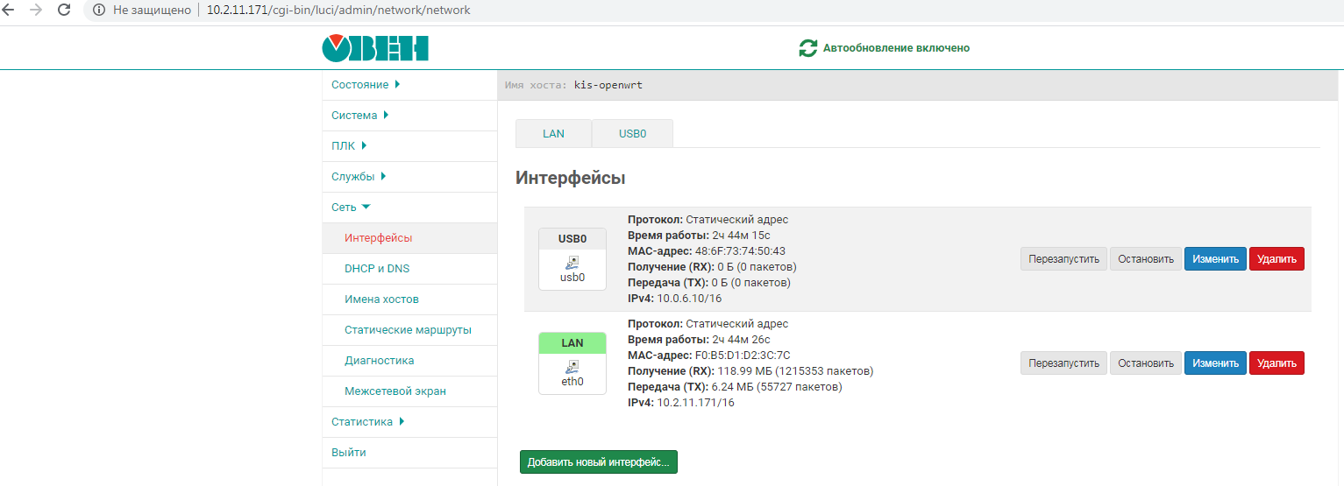

Рисунок 4.1 – Внешний вид web-конфигуратора

Описание web-конфигуратора приведено в документе **Руководство пользователя. Описание Web-интерфейса OpenWrt**, который доступен на сайте ОВЕН на странице любого из контроллеров, который имеет web-конфигуратор.

Контроллеры СПК также имеют **экранный конфигуратор**, который позволяет производить настройку прибора с его дисплея. Экранный конфигуратор представляет собой урезанную версию web-конфигуратора. Экранный конфигуратор запускается из сервисного меню. Пока происходит работа с экранным конфигуратором, web-конфигуратор контроллера недоступен для использования.

## Как попасть в web-конфигуратор?

Необходимо подключить контроллер к сети, в которой находится ПК[1], или напрямую к ПК через кабель USB, запустить web-браузер и ввести IP-адрес соответствующего интерфейса контроллера.

## Какой пароль у web-конфигуратора?

Пароль по умолчанию — **owen** (в нижнем регистре). Пароль может быть изменен в web-конфигураторе на вкладке **Система/Управление**. Для контроллеров СПК пароль также может быть изменен в экранном конфигураторе на вкладке **Пароли** (для экранного и web-конфигуратора используется общий пароль).

## Как попасть в сервисное меню?

Сервисное меню присутствует только у контроллеров СПК.

Чтобы попасть в сервисное меню следует после включения питания ***до начала запуска ОС*** коснуться дисплея контроллера три раза:



Рисунок 4.2 – Процесс загрузки контроллера

С помощью команд сервисного меню можно:

1. Обновить прошивку с USB- или SD-накопителя.
2. Произвести калибровку дисплея.
3. Запустить экранный конфигуратор.
4. Обновить проект с USB- или SD-накопителя.

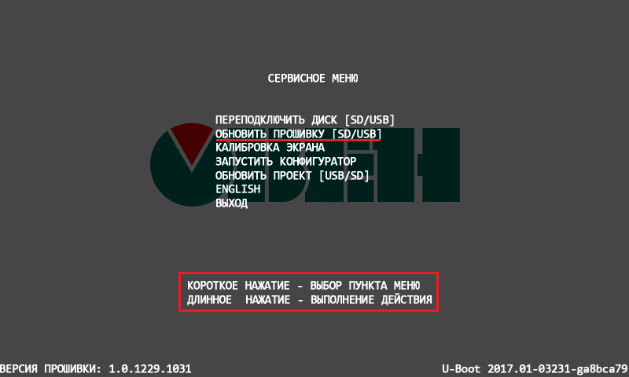

Рисунок 4.3 – Внешний вид сервисного меню

## Как обновить прошивку с USB/SD-накопителя?

Для обновления прошивки контроллера **СПК1хх** с USB/SD-накопителя следует:

1. Отформатировать накопитель в файловую систему **FAT32** (рекомендуется использовать утилиту **HP USB Disk Storage Format Tool**). Накопитель должен содержать только один раздел и иметь стиль таблицы разделов **MBR**.
2. Поместить файл прошивки[2] (формата **.bin**) в корневую директорию накопителя.
3. В случае необходимости сброса настроек контроллера при перепрошивке на заводские следует поместить в корневую директорию накопителя файл **reset_plc** (он входит в состав архива прошивки).
4. Подключить накопитель к контроллеру.
5. Перейти в сервисное меню.
6. Выполнить команду **Обновить прошивку**.

Завершение процесса прошивки сопровождается звуковым сигналом и сообщением на дисплее. Если прошивка происходила с файлом **reset_plc**, то следует переподключить питание контроллера. Если перепрошивка контроллера происходила без файла **reset_plc**, то контроллер будет перезагружен автоматически. В обоих случаях после перезагрузки следует дождаться полной загрузки контроллера, не предпринимая никаких действий (например, перехода в сервисное меню).

Если пункт **Обновить прошивку** не является активным, то следует выполнить команду **Переподключить USB/SD**.

Для обновления прошивки контроллера **ПЛК2хх** с USB/SD-накопителя следует:

1. Отформатировать накопитель в файловую систему **FAT32** (рекомендуется использовать утилиту **HP USB Disk Storage Format Tool**). Накопитель должен содержать только один раздел и иметь стиль таблицы разделов **MBR**.
2. Поместить файл прошивки (формата **.bin**) в корневую директорию накопителя.
3. В случае необходимости сброса настроек контроллера при перепрошивке на заводские следует поместить в корневую директорию накопителя файл **reset_plc** (он входит в состав архива прошивки).
4. Подключить накопитель к контроллеру.
5. Отключить питание контроллера.
6. Зажать сервисную кнопку.
7. Подключить питание контроллера.
8. Дождаться однократного звукового сигнала. После сигнала сервисную кнопку можно отпустить.
9. Обновление прошивки занимает около двух минут. Процесс обновления завершается троекратным звуковым сигналом.

|  |  |
| --- | --- |
|  | **ПРИМЕЧАНИЕ**  В случае обновления прошивки пользовательский проект и настройки контроллера сохраняются. Если обновление прошивки происходит с использованием файла **reset_plc** (см. пп. 3), то пользовательский проект удаляется, а настройки контроллера сбрасываются на заводские значения. Это касается и обновления прошивки через web-конфигуратор (в этом случае файл **reset_plc** должен быть помещен на накопитель, который используется для временного хранения файлов прошивки). Для перепрошивки контроллера с версией прошивки ниже **1.2.0615.1017** использование файла **reset_plc** является обязательным. |

## Зачем нужна калибровка дисплея?

По умолчанию дисплей контроллера СПК откалиброван, однако со временем сенсорный слой экрана может начать неверно отрабатывать координату точки нажатия. Для корректировки координаты точки нажатия предусмотрена процедура калибровки, представляющая собой последовательное нажатие подсвечивающихся на дисплее ключевых точек. Калибровка запускается из сервисного меню.

## Как загрузить проект с USB/SD-накопителя?

Для обновления проекта с USB/SD-накопителя следует:

1. Отформатировать накопитель в файловую систему **FAT32** (рекомендуется использовать утилиту **HP USB Disk Storage Format Tool**). Накопитель должен содержать только один раздел и иметь стиль таблицы разделов **MBR**.
2. Создать каталог с названием из таблицы ниже в корневой директории накопителя.

**Таблица 4.1 – Название загрузочных директорий для контроллеров ОВЕН**

|  |  |
| --- | --- |
| **Модель контроллера** | **Название загрузочной директории** |
| СПК107 [М01], СПК110 [М01] | app.spk1xxm01 (*символы «xx»* ***НЕ СЛЕДУЕТ*** *заменять цифрами)* |
| ПЛК210 | app.plc210 |

1. Скомпилировать проект CODESYS (вкладка **Компиляция**, команда **Компиляция**).
2. Создать загрузочное приложение в CODESYS без подключения к контроллеру (вкладка **Онлайн**, команда **Создать загрузочное приложение**), в окне **Сохранить как** указать путь к папке. Полный путь к папке не должен содержать символы кириллицы, папка должна находиться на жестком диске ПК.
3. Содержимое созданной папки (но не саму папку) перенести в папку накопителя, созданную в пп. 2.
4. Подключить накопитель с пользовательской программой к контроллеру.
5. *Для контроллеров СПК*: перейти в сервисное меню и выполнить команду **Обновить проект**.
6. *Для контроллеров ПЛК2хх*: отключить питание контроллера. Перевести тумблер в положение **СТОП**. Включить питание контроллера. Дождаться звукового сигнала. После звукового сигнала следует перевести тумблер в состояние **СТАРТ**.

## Как сбросить пароль web-конфигуратора?

Для сброса пароля конфигуратора следует в web-конфигураторе перейти на вкладку **Система/Резервное копирование** и использовать команду **Выполнить сброс**.

Также можно перепрошить контроллер с USB- или SD-накопителя со сбросом настроек (с использованием файла **reset_plc**).

После этого в конфигуратор можно будет войти, использовав пароль по умолчанию (**owen**).

# Вопросы по CODESYS

## Что такое CODESYS?

[CODESYS](https://ru.wikipedia.org/wiki/CoDeSys)(**Co**ntroller **De**velopment **Sys**tem) — программный комплекс промышленной автоматизации, основанный на стандарте [IEC (МЭК) 61131-3](https://ru.wikipedia.org/wiki/IEC_61131-3). Разрабатывается и распространяется компанией [СODESYS Group](http://www.codesys.com/) (Германия).

**CODESYS** используется для создания и отладки прикладного программного обеспечения и разработки интерфейса оператора, которые в сочетании образуют пользовательский проект. Этот проект загружается на исполнение в контроллер.

Среда **CODESYS** находится в процессе постоянного развития и улучшения, что приводит к периодическому выпуску новых версий. Версии устанавливаются ***независимо*** друг от друга (свежая версия не обновляет предыдущую, а устанавливается параллельно), но при этом версии рекомендуется устанавливать исключительно в ***порядке возрастания***.

## Где скачать CODESYS?

**CODESYS V3.5** может быть загружен с сайта компании ОВЕН (раздел **CODESYS V3**).

## Какую версию CODESYS следует устанавливать?

Рекомендуется устанавливать версию **CODESYS**, загруженную с сайта компании ОВЕН (раздел **CODESYS V3**). В случае использования более старой или более новой версии **CODESYS** следует помнить о необходимости **соответствия версий** прошивки контроллера, среды **CODESYS** и таргет-файла. История версий прошивок и таргет-файлов доступна на сайте ОВЕН в разделе **CODESYS V3/Документация.** Актуальные версии ПО выделены в таблице зеленым цветом.

**Таблица 5.1 – Рекомендуемые сочетания версий прошивок, CODESYS и таргет-файлов**

|  |  |  |  |
| --- | --- | --- | --- |
| **Модель контроллера** | **Версия прошивки** | **Версия таргет-файла** | **Версия CODESYS** |
| СПК1хх [М01] | 1.0.1229.1031 | 3.5.11.54 | V3.5 SP11 Patch 5 HF4 |
| 1.1.0611.1056 | 3.5.11.57 | V3.5 SP11 Patch 5 HF4 |
| 1.2.0131.1405 | 3.5.14.32 | V3.5 SP14 Patch 3 |
| 1.2.0803.1220 | 3.5.14.34 | V3.5 SP14 Patch 3 |
| ПЛК210 | 1.1.1204.1025 | 3.4.14.32 | V3.5 SP14 Patch 3 |
| 1.2.0623.0953 | 3.5.14.35 | V3.5 SP14 Patch 3 |

## Как установить CODESYS?

Процесс установки **CODESYS** описан в руководстве **CODESYS V3.5. Первый старт,** которое доступно на сайте ОВЕН в разделе **CODESYS V3/Документация.**

## Что такое таргет-файл?

**Таргет-файл** (файл целевой платформы) является неотъемлемой частью каждого проекта **CODESYS**. Таргет-файл содержит информацию о ресурсах контроллера и обеспечивает его связь со средой программирования. Каждая модель контроллера ОВЕН имеет собственный таргет-файл, который необходимо установить в среду CODESYS перед началом создания проекта. Таргет-файлы доступны на сайте ОВЕН в разделе **CODESYS V3/Сервисное ПО**, а также могут быть загружены из web-конфигуратора (вкладка **ПЛК/Загрузки**).

Версия таргет-файла должна соответствовать версии прошивки контроллера (см. п. 5.3).

Таргет-файлы включают в себя дополнительный функционал (работа с системным временем, подключенными накопителями и т. д.). Более подробную информацию см. в руководстве **CODESYS V3.5. Описание таргет-файлов,** которое доступно на сайте ОВЕН в разделе **CODESYS V3/Документация**.

## Где взять таргет-файлы?

**Таргет-файлы** доступны на сайте ОВЕН в разделе **CODESYS V3/Сервисное ПО**, а также могут быть загружены из web-конфигуратора (вкладка **ПЛК/Загрузки**).

## Как установить таргет-файл и выбрать его в проекте?

Таргет-файлы ОВЕН распространяются в виде **пакетов**. Для их установки в среду **CODESYS** следует:

1. В меню **Инструменты** выбрать пункт **Менеджер пакетов**.

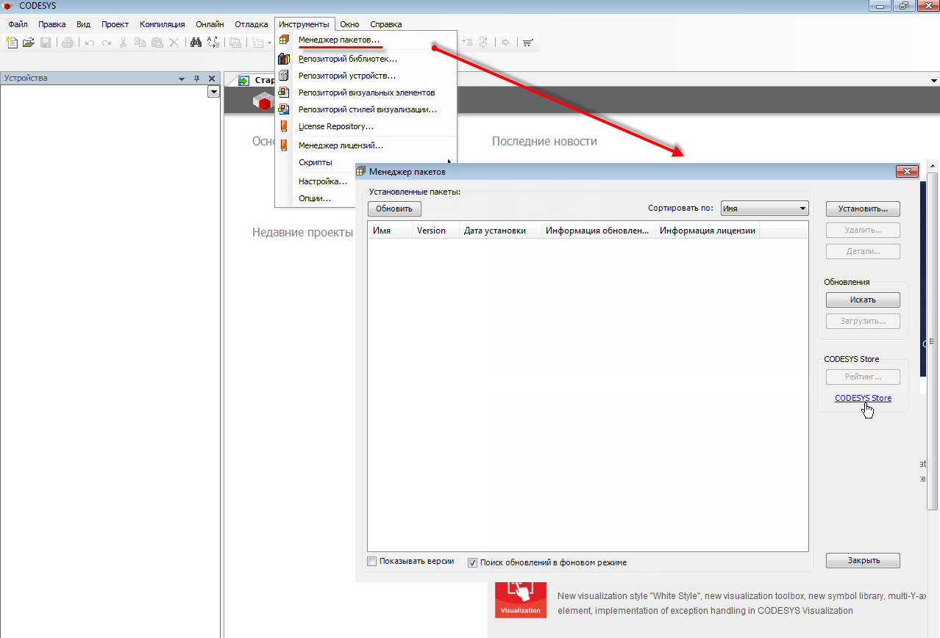

Рисунок 5.1 – Внешний вид Менеджера пакетов

1. Нажать кнопку **Установить** и выбрать пакет таргет-файлов:

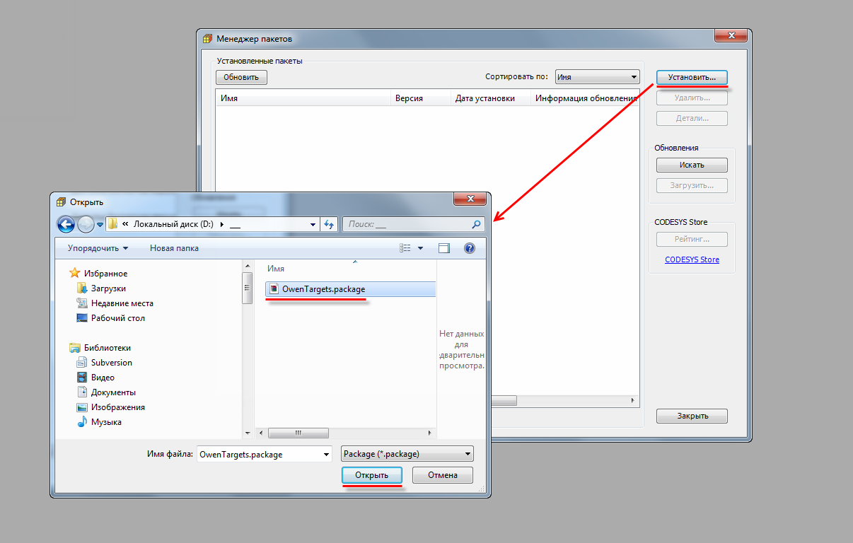

Рисунок 5.2 – Установка пакета в Менеджер пакетов

Для обновления таргет-файла в проекте **CODESYS** следует в дереве проекта выбрать компонент **Device** и, нажав на него **ПКМ**, открыть окно **Обновить устройство,** в котором следует выбрать нужный таргет-файл (в случае необходимости установить галочки **Отображать все версии** и **Показать устаревшие версии**) и нажать кнопку **Обновить устройство**:

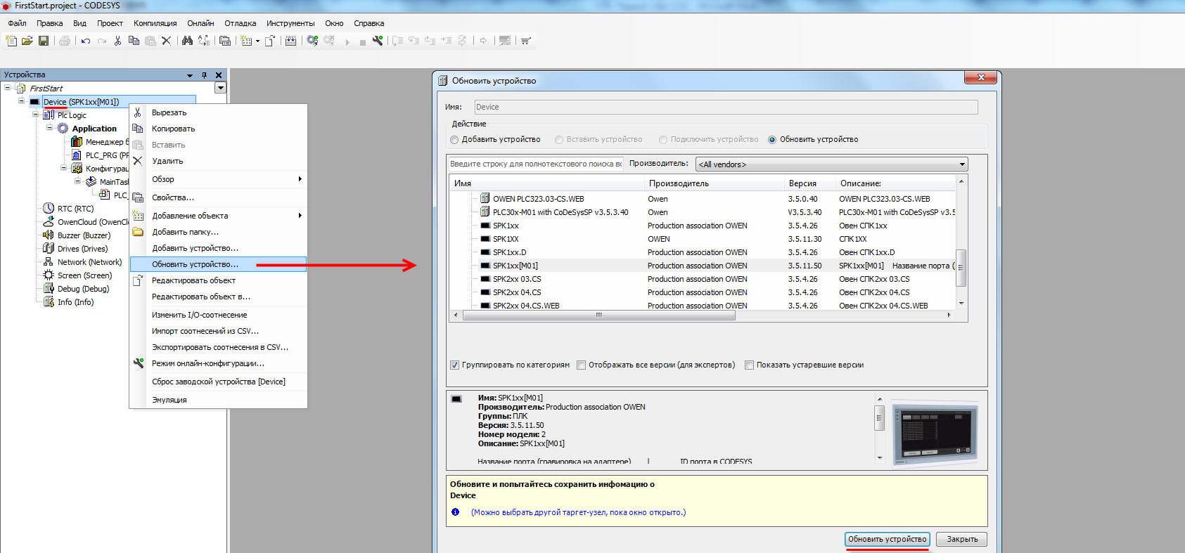

Рисунок 5.3 – Выбор таргет-файла в проекте CODESYS

## Как связаны версии прошивки, CODESYS и таргет-файла?

Нормальная работа контроллера возможна только в случае использования версии **CODESYS** и **таргет-файла**, которые соответствуют используемой версии прошивки. Более подробная информация приведена в п. 5.3.

## Как перенести проект из одной версии CODESYS в другую?

Этот вопрос рассмотрен в документе **CODESYS V3.5. Адаптация проектов**, расположенном на сайте ОВЕН в разделе **CODESYS V3/Документация**.

## Как перенести проект с одного компьютера на другой?

Для переноса проекта **CODESYS** с одного компьютера на другой следует сохранить проект в виде файла формата **.project** (**Файл** – **Сохранить проект как**) или **архива** формата **.projectarchive** (**Файл** – **Архив проекта** – **Сохранить/Отправить проект).** Рекомендуется использовать архивы проектов, так как они включают в себя используемые в проекте библиотеки и компоненты (например, шаблоны модулей).

## Что такое библиотека?

Библиотека – это редактируемый файл формата **.library** (или нередактируемый файл формата **.compiled-library**), представляющий собой набор готовых функциональных блоков и других объектов. Библиотеки подразделяются на **системные** (входят в состав **CODESYS)** и **пользовательские** (например, библиотеки, разработанные компанией **ОВЕН**). С помощью библиотек можно без дополнительных усилий организовать обмен по протоколам с другими устройствами, архивацию файлов и т. д.

## Где взять дополнительные библиотеки?

Библиотеки компании **ОВЕН** можно найти на сайте ОВЕН в разделе **CODESYS V3/Библиотеки и компоненты**. Другие библиотеки можно найти в сети Интернет, среди них стоит отметить свободно распространяемую библиотеку [OSCAT](http://www.oscat.de/), разрабатываемую одноименным сетевым сообществом – на данный момент она включает уже несколько сотен функциональных блоков.

## Как установить библиотеку и подключить ее к проекту?

Для установки библиотеки в **CODESYS** необходимо во вкладке **Инструменты** выбрать пункт **Репозиторий библиотек**, в появившемся меню нажать кнопку **Установить**, после чего указать путь к соответствующей библиотеке.

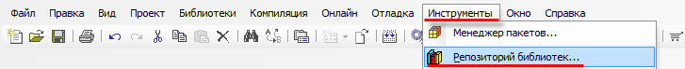

Рисунок 5.4 – Открытие репозитория библиотек

Для подключения библиотеки к проекту следует открыть компонент **Менеджер библиотек** и нажать кнопку **Добавить библиотеку**, после чего ввести имя библиотеки или переключить окно в режим списка. После выбора библиотеки следует нажать кнопку **ОК** для добавления библиотеки в проект.

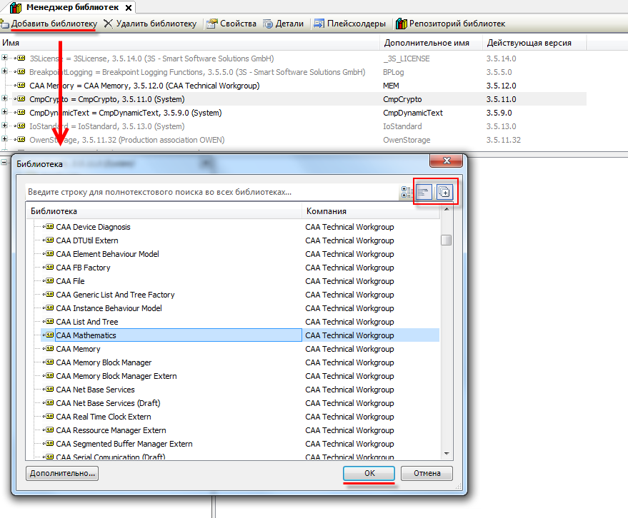

Рисунок 5.5 – Подключение библиотеки к проекту

## При открытии проекта возникает ошибка «Библиотека <…> отсутствует в проекте», что делать?

Такая ошибка может возникать в двух случаях:

1. На компьютере отсутствует требуемая версия пользовательской библиотеки, используемой в проекте. В этом случае необходимо найти библиотеку, которая использовалась для разработки проекта. По этой причине рекомендуется сохранять проекты как архивы.
2. На компьютере отсутствует требуемая версия системной библиотеки, используемой в проекте. В этом случае рекомендуется установить **архив репозитория**, доступный на сайте ОВЕН в разделе **CODESYS V3,** или нажать кнопку **Загрузка отсутствующих библиотек** в **Менеджере библиотек**.

## Как изменить версию библиотеки?

Для изменения версии библиотеки следует в **Менеджере библиотек** нажать кнопку **Плейсхолдеры** и в списке библиотек одиночным нажатием выбрать нужную библиотеку. После повторного нажатия на библиотеку появится список доступных версий. Следует выбрать нужную версию и нажать кнопку **ОК**.

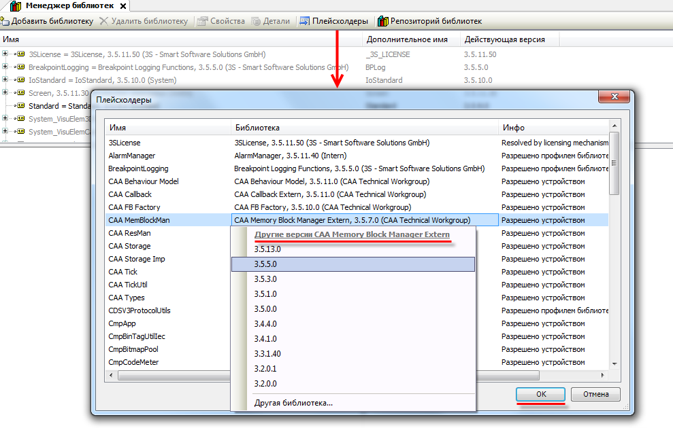

Рисунок 5.6 – Изменение версии библиотеки

# Вопросы по подключению контроллера к ПК

## Как подключиться к контроллеру из CODESYS?

Подробно этот вопрос рассмотрен в руководстве **CODESYS V3.5. Первый старт**, которое доступно на сайте ОВЕН в разделе **CODESYS V3/Документация.**

При подключении к контроллеру из **CODESYS** следует учитывать:

1. Версия таргет-файла должна соответствовать прошивке контроллера.
2. У контроллера и ПК должны быть заданы корректные сетевые настройки.

В случае необходимости **таргет-файл** проекта можно изменить, выбрав в дереве проекта узел **Device** и, нажав на него **ПКМ**, открыть окно **Обновить устройство**:



Рисунок 6.1 – Окно Обновить устройство

Затем следует выбрать устройство, соответствующее имеющейся модели контроллера.

После выбора устройства следует нажать кнопку **Обновить устройство** и закрыть окно. В дереве проектау компонента **Device** отобразится название выбранного устройства**.**

Далее необходимо настроить **gateway** (**шлюз**). Для этого следует два раза нажать **ЛКМ** на компонент **Device** и перейти на вкладку **Установки соединения**, нажать на кнопку **Gateway** и выбрать пункт **Добавить gateway** (*эта процедура выполняется однократно при первом подключении к контроллеру*):

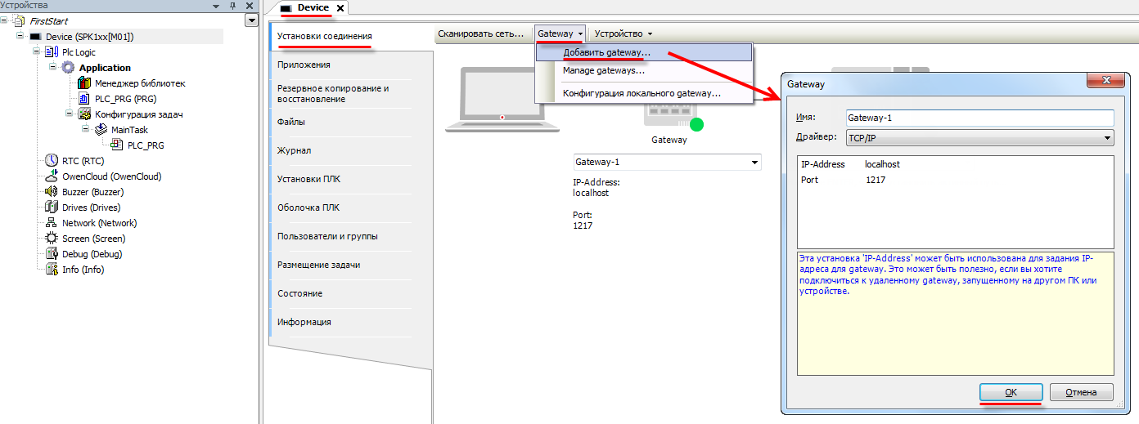

Рисунок. 6.2 – Создание нового gateway (шлюза)

Настройки рекомендуется оставить по умолчанию (имя – **Gateway-1**, IP-адрес – **localhost**). Затем закрыть окно настроек шлюза и нажать кнопку **Scan network**. В появившемся списке следует выбрать нужный контроллер и установить связь, нажав кнопку **ОК**.

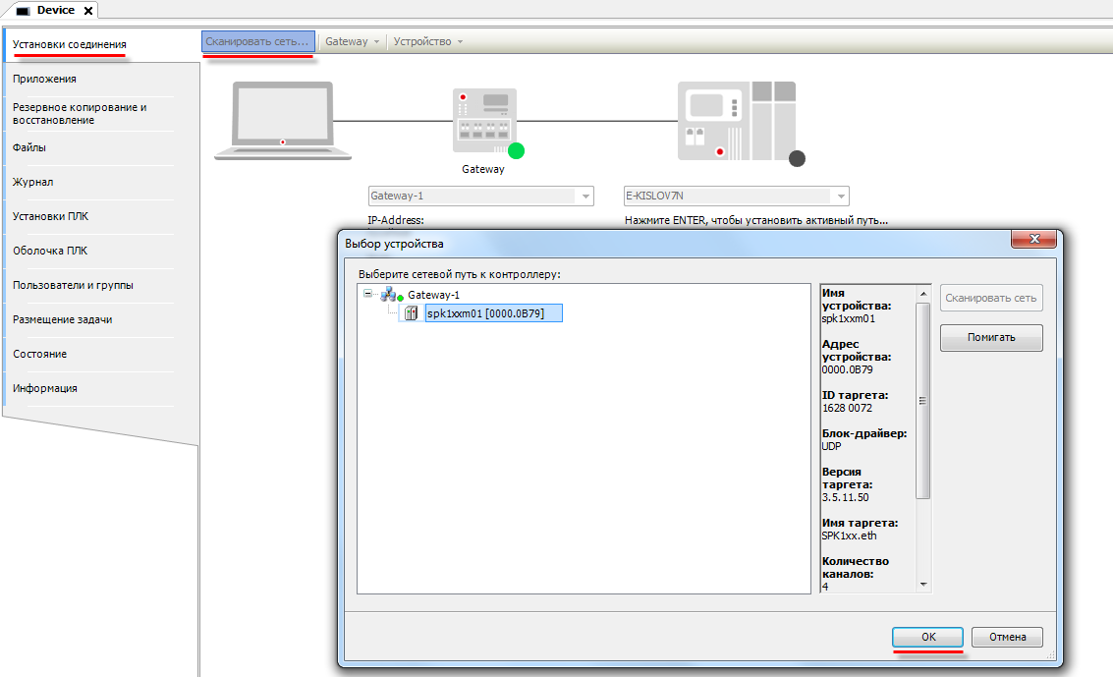

Рисунок 6.3 – Окно сканирования сети

В случае успешной установки связи индикаторы шлюза и контроллера загорятся зеленым:

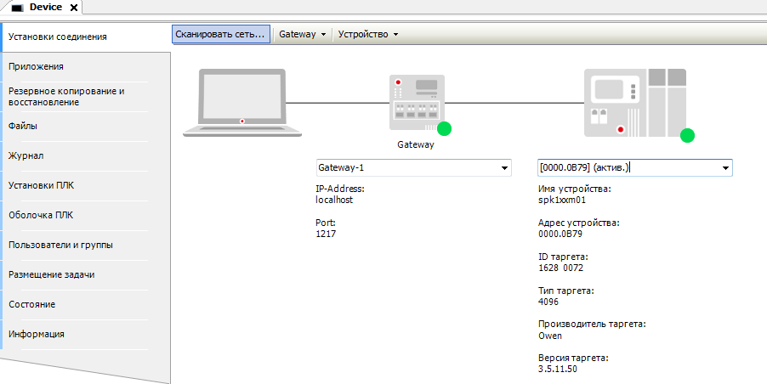

Рисунок 6.4 – Результат успешной установки связи

|  |  |
| --- | --- |
|  | **ПРИМЕЧАНИЕ**  Контроллер может не определяться во время сканирования, если в сети, к которой он подключен, заблокированы широковещательные UDP-пакеты. В этом случае следует ввести IP-адрес контроллера вручную и нажать **Enter** для установки соединения. |

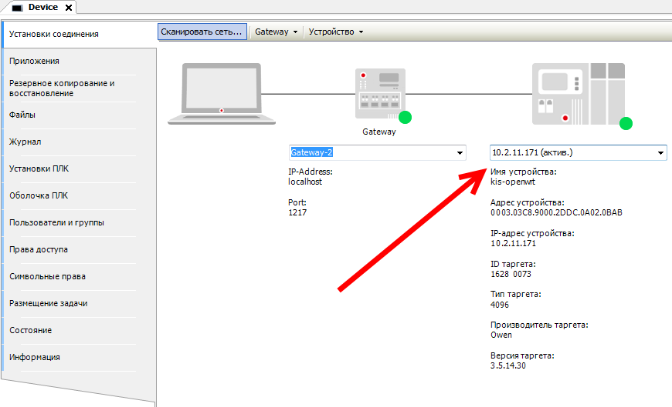 Рисунок 6.5 – Установка связи по IP-адресу

После установки связи с контроллером можно произвести загрузку проекта.

## Как узнать IP-адрес контроллера?

По умолчанию интерфейсы контроллера имеют следующие IP-адреса:

Таблица 6.1 – Сетевые настройки интерфейса Ethernet по умолчанию

|  |  |  |  |  |  |
| --- | --- | --- | --- | --- | --- |
| **Контроллер** | **Интерфейс** | **Режим DHCP Client** | **IP-адрес** | **Маска подсети** | **IP-адрес шлюза** |
| ПЛК210 | Ethernet 1–3 | Отключен | 192.168.0.10 | 255.255.0.0 | 192.168.0.1 |
| Ethernet 4 | Включен | - | - | - |
| СПК1хх [М01] | Ethernet | Отключен | 192.168.0.10 | 255.255.0.0 | 192.168.0.1 |

Таблица 6.2 – Сетевые настройки интерфейса USB по умолчанию

|  |  |  |  |  |
| --- | --- | --- | --- | --- |
| **Контроллер** | **Режим DHCP Server** | **IP-адрес** | **Маска подсети** | **IP-адрес шлюза** |
| ПЛК210 | Включен | 172.16.0.1 | - | - |
| СПК1хх [М01] | Отключен | 10.0.6.10 | 255.255.0.0 | 10.0.6.1 |

Узнать IP-адрес контроллера можно следующими способами:

1. В web-конфигураторе (вкладка **Состояние/Обзор**)
2. В узле таргет-файла **Network**,расположенном в дереве проекта (*данный узел доступен не для всех контроллеров*).

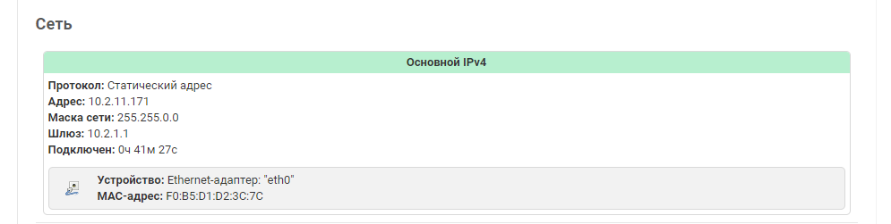

Рисунок 6.6 – Отображение сетевых настроек в web-конфигураторе

## Как поменять IP-адрес контроллера?

С помощью web-конфигуратора (вкладка **Сеть/Интерфейсы**) или в узле таргет-файла **Network**,расположенном в дереве проекта (*данный узел доступен не для всех контроллеров*).

## Что делать, если CODESYS не видит контроллер?

1. Проверить наличие **пинга** между компьютером и контроллером:

Открыть **командную строку** (**Пуск** — **Все программы** — **Стандартные** — **Командная строка**) и ввести команду **ping <IP-адрес контроллера> -t**. В случае наличия связи можно будет увидеть следующий ответ:

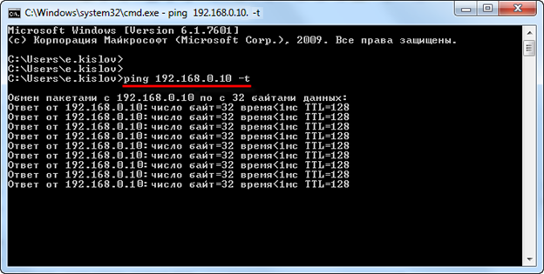

Рисунок 6.7 – Результат выполнения команды ping

1. Если пинг есть, тогда необходимо проверить соответствие версий CODESYS, таргет-файла и прошивки контроллера (см. п. 5.3).
2. Если пинга нет, тогда необходимо проверить корректность сетевых настроек контроллера (в web-конфигураторе) и компьютера.
3. Причиной отсутствия связи могут быть также ограничения сети (например, в ней могут быть заблокированы нужные сетевые порты), антивирусное ПО и т. д.

|  |  |
| --- | --- |
|  | **ПРИМЕЧАНИЕ**  Контроллер может не определяться во время сканирования сети, если в сети, к которой он подключен, заблокированы широковещательные UDP-пакеты. В этом случае следует ввести IP-адрес контроллера вручную и нажать **Enter** для установки соединения (см. рис 6.5). |

|  |  |
| --- | --- |
|  | **ПРИМЕЧАНИЕ**  Если контроллер подключается к ПК или сетевому оборудованию через интерфейс, прикрепленный к зоне **WAN**, то в web-конфигураторе на вкладке **Сеть/Межсетевой экран/Правила для трафика** следует включить правила **Allow-CODESYS-GATEWAY-TCP** и **Allow-CODESYS-GATEWAY-UDP**. |

## Как настроить удаленное подключение к контроллеру?

Для возможности удаленного подключения к контроллеру следует настроить сетевое оборудование (роутер или т. п.), к которому он подключен. На сетевом оборудовании потребуется настроить маршрутизацию для IP-адреса контроллера и открыть следующие порты:

* 1217 (UDP, TCP);
* 1740–1743 (UDP);
* 11740 (TCP).

В случае необходимости также следует открыть другие порты (например, порт **502** по умолчанию используется для обмена по протоколу Modbus TCP).

В случае наличия связи с удаленным ПК, который находится в локальной сети с контроллером и имеет установленный сервис **CODESYS Gateway**, достаточно в настройках Gateway на локальном ПК (с которого осуществляется подключение) указать IP-адрес удаленного ПК.

|  |  |
| --- | --- |
|  | **ПРИМЕЧАНИЕ**  Контроллер может не определяться во время сканирования сети, если в сети, к которой он подключен, заблокированы широковещательные UDP-пакеты. В этом случае следует ввести IP-адрес контроллера вручную и нажать **Enter** для установки соединения (см. рис 6.5). |

|  |  |
| --- | --- |
|  | **ПРИМЕЧАНИЕ**  Если контроллер подключается к сетевому оборудованию через интерфейс, прикрепленный к зоне **WAN**, то в web-конфигураторе на вкладке **Сеть/Межсетевой экран/Правила для трафика** следует включить правила **Allow-CODESYS-GATEWAY-TCP** и **Allow-CODESYS-GATEWAY-UDP**. |

## Как обеспечить информационную безопасность контроллера?

См. подробную информацию в документе [CODESYS Security Whitepaper](https://customers.codesys.com/fileadmin/data/customers/security/CODESYS-Security-Whitepaper.pdf).

Пароль для доступа к web-конфигуратору может быть изменен в web-конфигураторе на вкладке **Система/Управление**. Для контроллеров СПК пароль также может быть изменен в экранном конфигураторе на вкладке **Пароли** (для экранного и web-конфигуратора используется общий пароль).

Пароль для доступа по **SSH** совпадает с паролем web-конфигуратора.

Межсетевой экран (firewall) контроллера настраивается в web-конфигураторе на вкладке **Сеть/Межсетевой экран**.

# Вопросы по созданию проекта CODESYS

## Как изменить язык интерфейса CODESYS?

По умолчанию язык интерфейса среды программирования совпадает с языком, установленным в настройках операционной системы ПК. Язык можно изменить в меню **Инструменты** на вкладке **Опции** в пункте **Международные установки**:

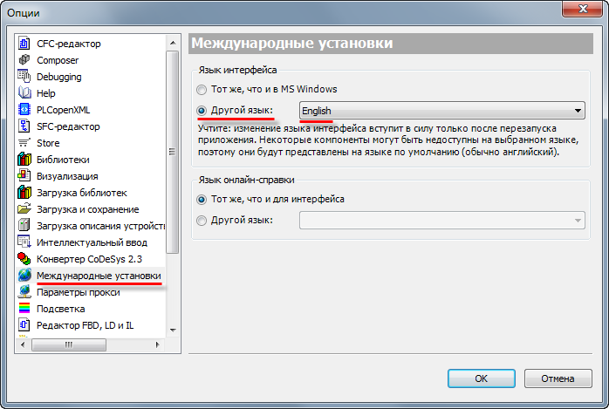

Рисунок 7.1 – Меню языковых настроек CODESYS

Изменения вступят в силу ***после перезапуска*** CODESYS.

|  |  |
| --- | --- |
|  | **ПРИМЕЧАНИЕ**  CODESYS поддерживает английский, русский, немецкий, французский, итальянский, испанский, китайский и японский языки интерфейса. |

|  |  |
| --- | --- |
|  | **ПРИМЕЧАНИЕ**  Для создания ярлыка CODESYS с нужным языком интерфейса следует использовать ключ **Culture**.  Пример: "D:\Soft\3S CODESYS 3.5 SP14 Patch3\CODESYS\Common\CODESYS.exe" --Profile="CODESYS V3.5 SP14 Patch 3" --Culture="En” |

## Что делать, если в редакторе визуализации у элементов видны не все настройки?

Следует установить галочку **Эксперт** в свойствах любого из элементов.

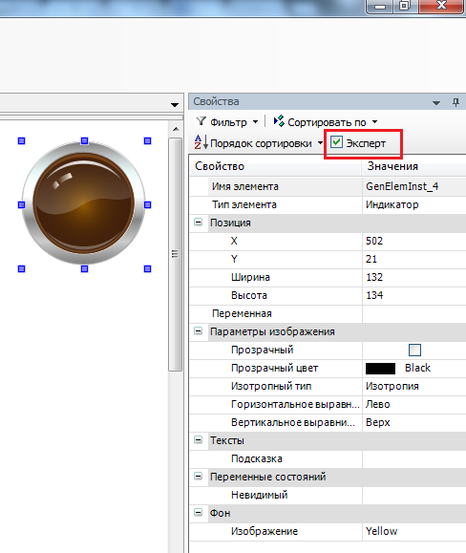

Рисунок 7.2 – Установка режима Эксперт

## Что делать, если интерфейс «рассыпался»?

В случае возникновения проблем с интерфейсом **CODESYS** (пропажи окон, изменения их местоположения и т. д.) можно сбросить внешний вид интерфейса к настройкам по умолчанию с помощью команды **Сбросить параметры окна** из меню **Окно**:

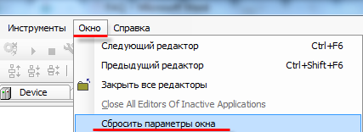

Рисунок 7.3 – Команда сброса параметров окна

## Как включить сетку в редакторе визуализации?

Включить сетку редактора визуализации можно в меню **Инструменты – Опции – Визуализация – Сетка**:

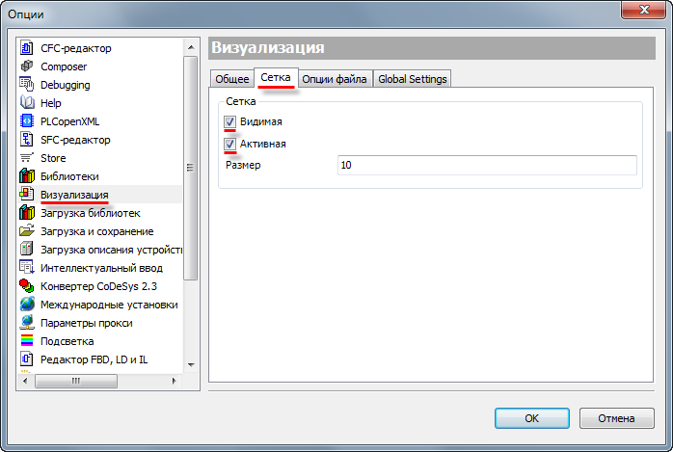

Рисунок 7.4 – Включение сетки в Редакторе визуализации

## Как настроить размер экрана визуализации?

Настройки разрешения визуализации в **CODESYS**:

1. Разрешение каждого типа визуализации (таргет-визуализация, web-визуализация) настраивается отдельно.

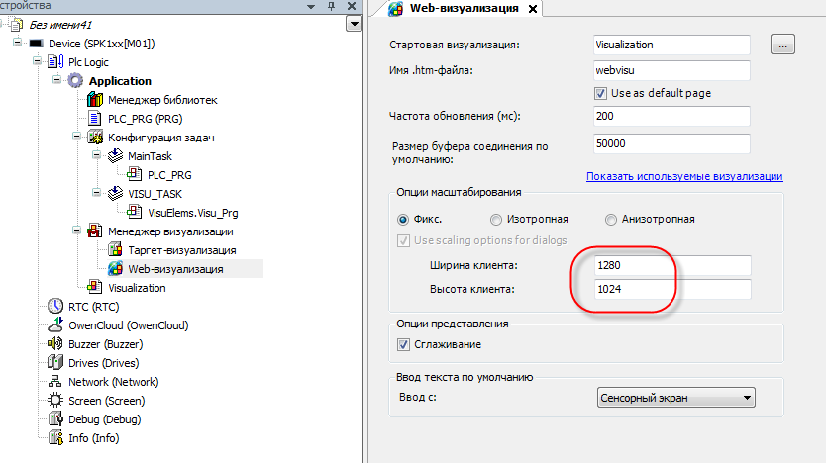

Рисунок 7.5 – Настройка разрешения web-визуализации

1. Разрешение каждого экрана визуализации настраивается отдельно.

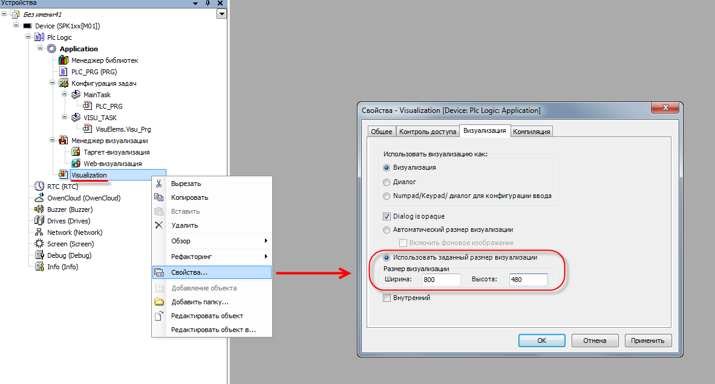

Рисунок 7.6 – Настройка разрешения экрана визуализации

|  |  |
| --- | --- |
|  | **ПРИМЕЧАНИЕ**  Разрешение таргет-визуализации и используемых в ней экранов должно соответствовать разрешению дисплея контроллера. |

## Как отобразить значение параметра в визуализации?

Чтобы отобразить значение параметра в визуализации следует:

1. Объявить соответствующую переменную:

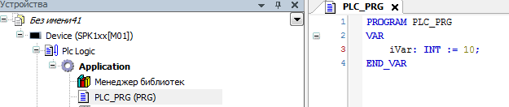

Рисунок 7.7 – Объявление переменной в программе PLC_PRG

1. Привязать данную переменную к элементу визуализации и указать **формат вывода** (подробнее о форматах вывода см. в п. 7.5.1 документа **CODESYS V3.5. Первый старт** или вдокументе **CODESYS V3.5. Визуализация**, который доступен на сайте ОВЕН в разделе **CODESYS V3/Документация**):

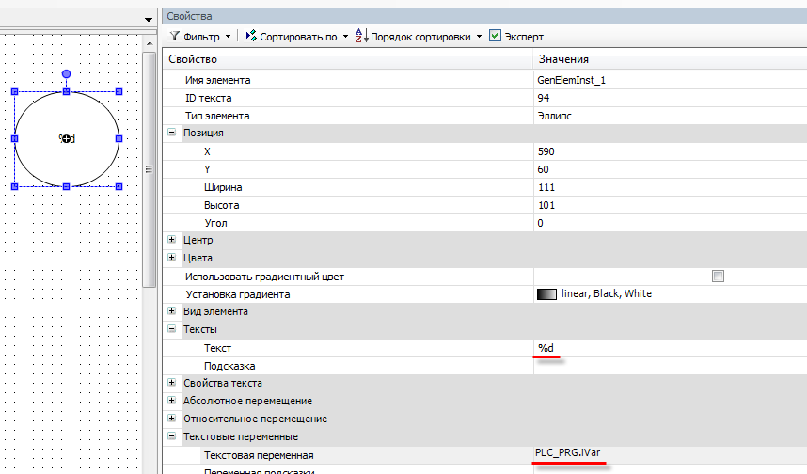

Рисунок 7.8 – Привязка переменной к элементу

В результате визуализация в процессе работы контроллера будет выглядеть следующим образом:

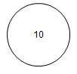

Рисунок 7.9 – Отображение значения параметра в визуализации

## Как изменить значение параметра в визуализации?

Для изменения значение параметра в визуализации следует:

1. Привязать к элементу визуализации переменную и настроить формат ее вывода (см. рисунок 7.8).
2. Выбрать в настройках элемента вкладку **Конфигурация ввода** и нажать **ЛКМ** на поле **OnMouseClick**. Откроется диалоговое окно **Конфигурации ввода**.

Следует выбрать на левой панели действие **Записать переменную**, с помощью кнопки «**>**» присвоить его выделенному полю ввода, и в настройках действия выбрать **тип клавиатуры** (в данном случае – цифровая) и записываемую переменную (по умолчанию используется переменная, привязанная к элементу).

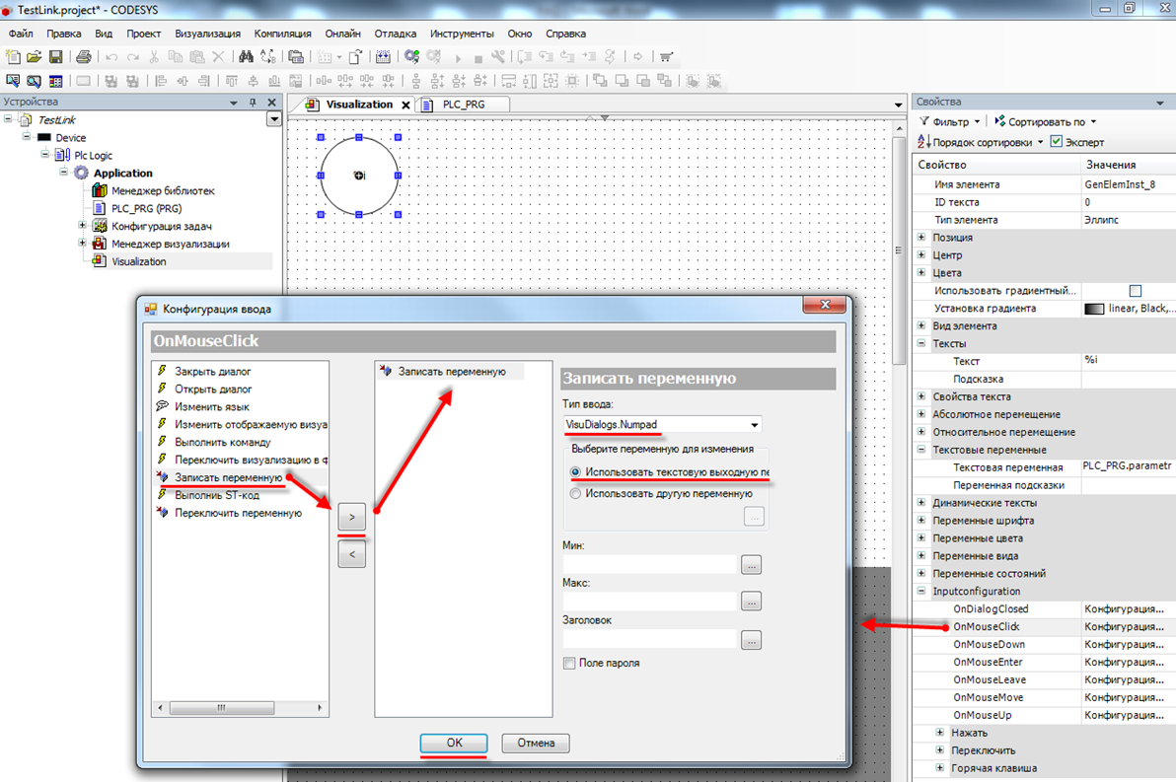

Рисунок 7.10 – Настройка действия для элемента

1. Завершить настройку нажатием кнопки **ОК**.

|  |  |
| --- | --- |
|  | **ПРИМЕЧАНИЕ**  Данное диалоговое окно отображается некорректно в русскоязычной версии **CODESYS V3.5 SP11 Patch 5**. Решить проблему можно переключением языка интерфейса на английский в меню **Опции – Международные установки** (см. п. 7.1) или установкой исправления **CODESYS V3.5 SP11 Patch 5 Hotfix 4**, которое доступно для загрузки на сайте ОВЕН в разделе **CODESYS V3**. |

В результате на экране визуализации в процессе работы контроллера можно будет менять значение переменной с помощью **экранной клавиатуры**, вызываемой нажатием на элемент:

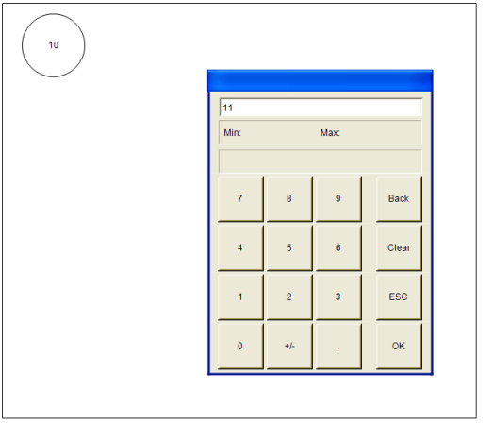

Рисунок 7.11 – Изменение значения параметра в визуализации

## Как переключать экраны визуализации?

См. п. 10.3.1 в руководстве **CODESYS V3.5. Визуализация**, которое доступно на сайте ОВЕН в разделе **CODESYS V3/Документация**.

## Как добавить в проект экранную клавиатуру с кириллицей?

См. п. 10.4.1 в руководстве **CODESYS V3.5. Визуализация**, которое доступно на сайте ОВЕН в разделе **CODESYS V3/Документация**.

## Почему русский текст на визуализации отображается «закорючками»?

Если вместо кириллических символов вы видите в визуализации символы как на рисунке ниже, то в CODESYS не включена поддержка [Юникода](https://ru.wikipedia.org/wiki/%D0%AE%D0%BD%D0%B8%D0%BA%D0%BE%D0%B4).

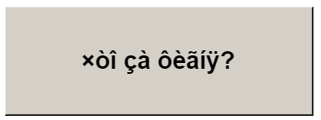

Рисунок 7.12 – Проблема с отображением кириллицы

Включить поддержку Юникода можно в **Менеджере визуализации** (галочка **Использовать строки Unicode**):

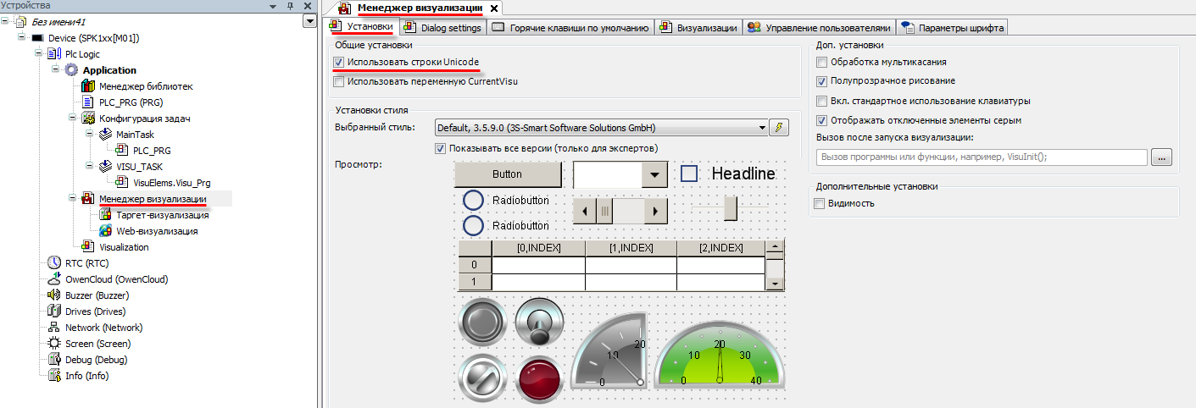

Рисунок 7.13 – Включение поддержки Юникода

После включения поддержки Юникода появится возможность отображения ***статического*** кириллического текста.

Если необходимо отображать в визуализации кириллические **строковые переменные,** то следует использовать переменные типа **WSTRING**:

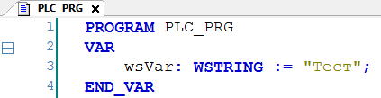

Рисунок 7.14 – Объявление переменной типа WSTRING

Содержимое строки типа **WSTRING** указывается в **двойных** кавычках (содержимое строки типа **STRING** – в **одиночных**).

## Как настроить выполнение действия по нажатию на элемент?

Для выполнения действия по нажатию на элемент (или другим условиям – например, наведению курсора, закрытию диалогового окна и т. д.) следует настроить в свойствах элемента вкладку **Конфигурация ввода**.

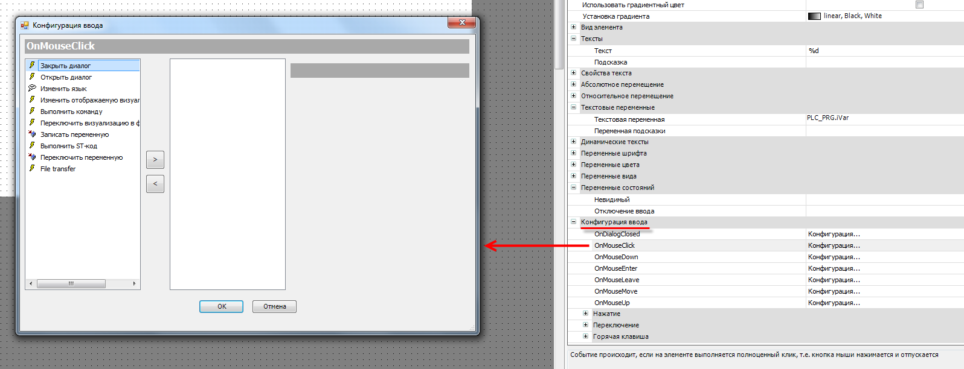

Рисунок 7.15 – Настройка действий элемента

|  |  |
| --- | --- |
|  | **ПРИМЕЧАНИЕ**  Данное диалоговое окно отображается некорректно в русскоязычной версии **CODESYS V3.5 SP11 Patch 5**. Решить проблему можно переключением языка интерфейса на английский в меню **Опции – Международные установки** (см. п. 7.1) или установкой исправления **CODESYS V3.5 SP11 Patch 5 Hotfix 4**, которое доступно для загрузки на сайте ОВЕН в разделе **CODESYS V3**. |

Список доступных действий:

* открытие диалогового окна;
* закрытие диалогового окна;
* открытие диалогового окна управления пользователями;
* изменение языка визуализации;
* переход на другой экран визуализации;
* выполнение команды (например, загрузка рецепта из файла);
* переключение фрейма в визуализации;
* запись переменной;
* выполнение кода на языке ST;
* инверсия значения логической переменной;
* передача файлов через web-визуализацию.

См. более подробную информацию в п. 9 руководства **CODESYS V3.5. Визуализация**.

## Можно ли добавить свой графический примитив в проект?

Добавить новый элемент на **Панель инструментов** редактора визуализациинельзя, но существует возможность в некоторых пределах редактировать доступные шаблоны некоторых элементов. В качестве примера будет использован элемент **Индикатор** (лампа):

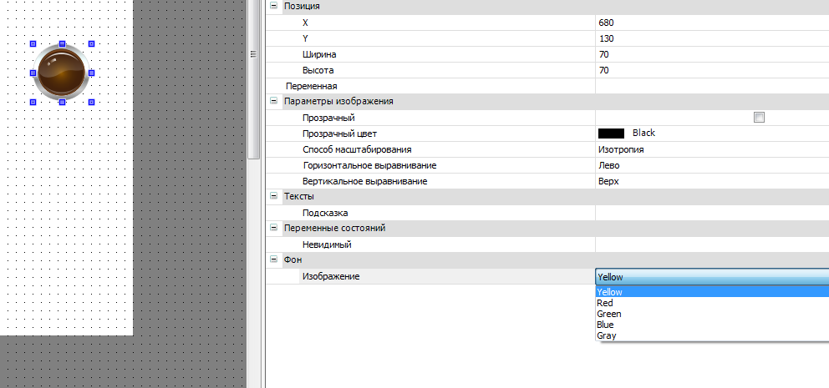

Рисунок 7.16 – Выбор цвета индикатора

Для данного элемента должно быть выбрано одно из пяти доступных фоновых изображений. Если **логическая переменная**, привязанная к элементу, принимает значение **TRUE**, лампа загорается соответствующим цветом. Если логическая переменная имеет значение **FALSE**, лампа выглядит потухшей, сохраняя соответствующий оттенок.

Нельзя добавить на панель инструментов индикатор, работающий по другому принципу (например, многопозиционный индикатор, к которому привязывается переменная типа **INT**, значение которой будет определять цвет элемента).

Можно создать или отредактировать существующее фоновое изображение – т. е., например, задать фиолетовый цвет для лампы. Пользователь сам определяет, какой внешний вид лампа будет иметь при том или ином состоянии логической переменной (**TRUE** или **FALSE**).

Сделать это можно с помощью **Редактора стилей визуализации**. Чтобы открыть редактор следует запустить программу **VisualStylesEditor.exe**, расположенную в папке **…\3S CODESYS\CODESYS\Common**. Ее ярлык также расположен в **Менеджере визуализации:**



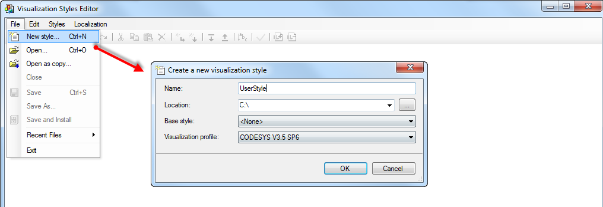

Рисунок 7.17 – Создание нового стиля визуализации

Чтобы добавить созданный стиль визуализации в **CODESYS** следует в меню **Инструменты** выбрать вкладку **Репозиторий стилей визуализации** и нажать кнопку **Установить**, после чего указать путь к файлу стиля:

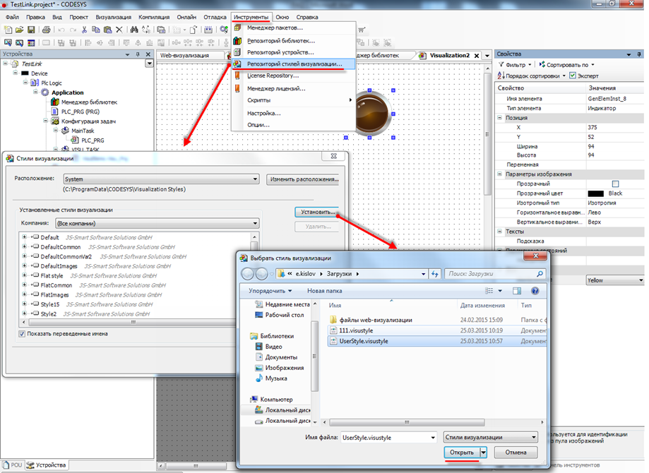

Рисунок 7.18 – Установка стиля визуализации в CODESYS

Чтобы использовать созданный стиль визуализации в проекте **CODESYS** следует выбрать его в установках **Менеджера визуализации**:

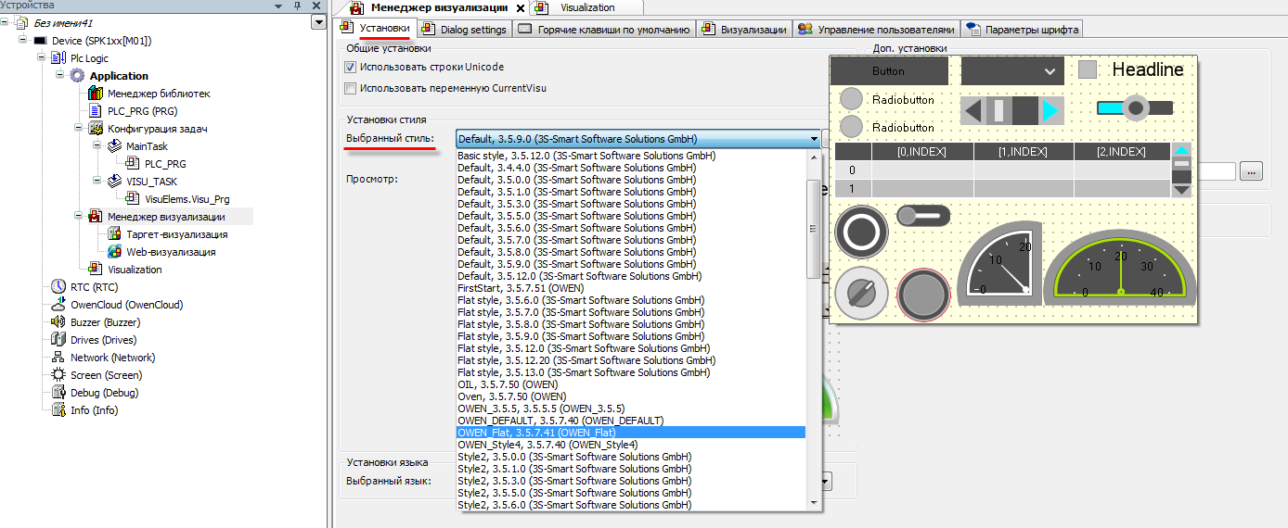

Рисунок 7.19 – Выбор стиля визуализации в проекте CODESYS

## Как добавить графический файл в проект?

**CODESYS** позволяет загружать в проект пользовательские изображения, которые в дальнейшем могут использоваться в процессе разработки экранов визуализации (например, для создания фона экрана). Поддерживается большинство популярных форматов графических файлов – .jpg, .png, .bmp, .svg и т. д.

|  |  |
| --- | --- |
|  | **ПРИМЕЧАНИЕ**  Название файла изображения **не должно** содержать кириллических символов и спецсимволов (например, точек). |

Изображения загружаются через компонент **Пул изображений**. Предварительно компонент следует добавить в проект:

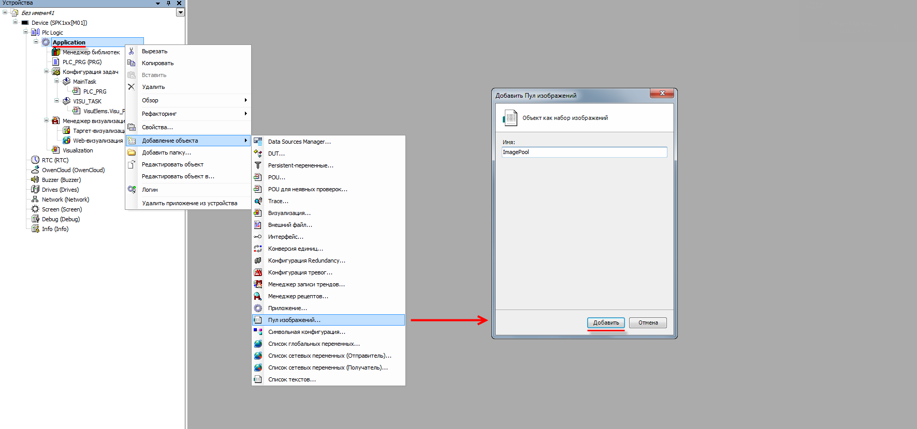

Рисунок 7.20 – Добавление Пула изображений

Пул изображений представляет собой таблицу следующего вида:

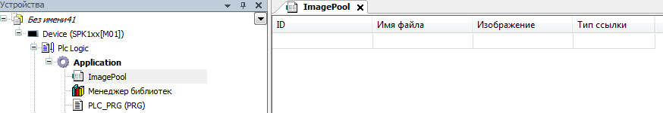

Рисунок 7.21 – Внешний вид Пула изображений

Для добавления изображения следует нажать **ЛКМ** на ячейку **Имя файла** и с помощью появившейся кнопки перейти к выбору файла:

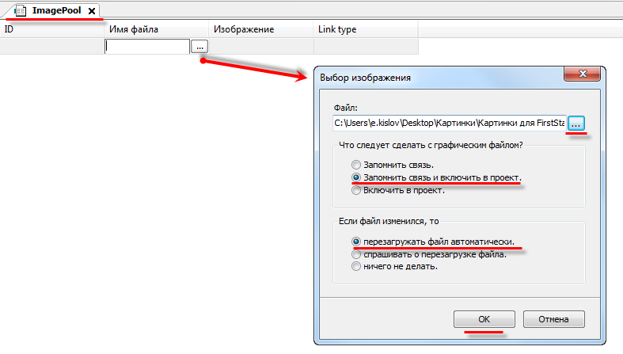

Рисунок 7.22 – Выбор изображения для загрузки

Далее следует указать путь к графическому файлу. В расположенных ниже меню рекомендуется выбрать пункты **Запомнить связь и включить в проект** и **Перезагружать файл автоматически**, что позволяет не совершать дополнительных операций в случае изменения файла изображения – он будет автоматически меняться в проекте.

После добавления изображения его пиктограмма отобразится в **Пуле** и рядом с ней будет указан **идентификатор (ID)** и **тип связи**.

Варианты использования графических файлов:

1. Создание фонового изображения экрана визуализации.
2. Создание статических или динамических изображений с помощью элемента **Изображение**.
3. Создание динамических (переключаемых по значению логической переменной) изображений с помощью элемента **Переключатель изображений**.
4. Создание пиктограмм для **Журнала тревог**.
5. Создание фоновых изображений для некоторых элементов (**Отображение линейки**, **Кнопка**).

Для использования графического файла в качестве ***фонового изображения*** следует нажать на любое место экрана визуализации **ПКМ** и в контекстном меню выбрать пункт **Фон**:

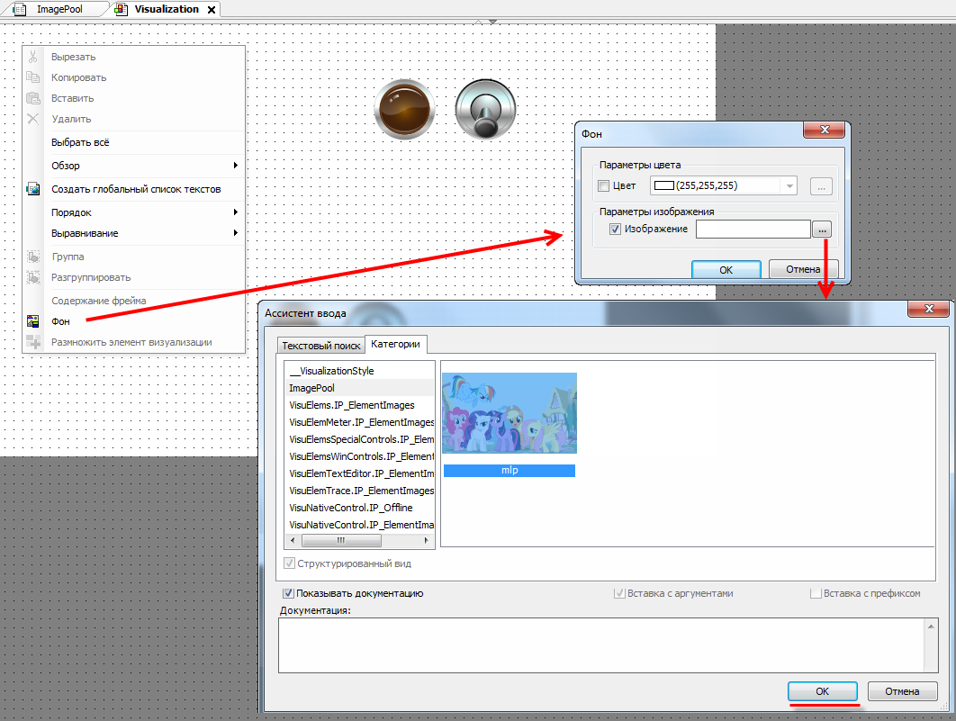

Рисунок 7.23 – Выбор фонового изображения

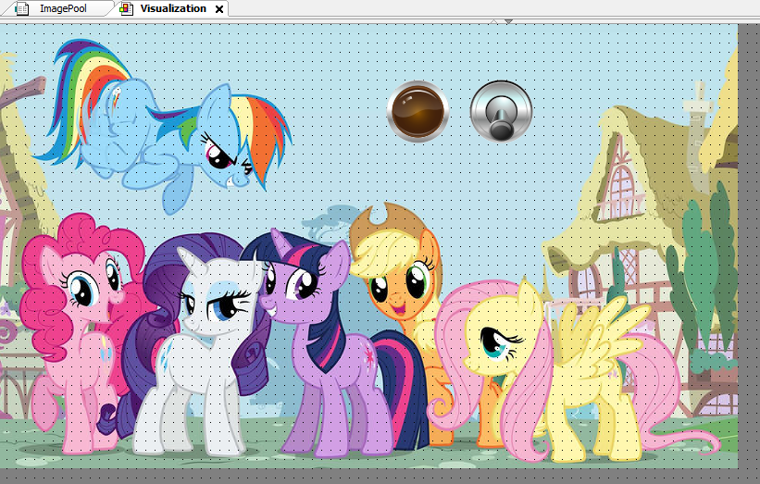

Рисунок 7.24 – Экран визуализации с фоновым рисунком

## Как реализовать анимацию?

См. пример в п. 10.3.4 руководства **CODESYS V3.5. Визуализация**, которое доступно на сайте ОВЕН в разделе **CODESYS V3/Документация**.

## Как использовать в визуализации многострочный текст?

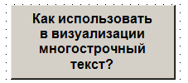

Рисунок 7.25 – Многострочный текст в визуализации CODESYS

Переход на следующую строку при наборе текста осуществляется нажатием комбинациии клавиш **Ctrl**+**Enter**.

## Как создать текст с вертикальной ориентацией?

Элемент с горизонтальным текстом можно повернуть с помощью опорной точки, получив таким образом вертикальный текст:

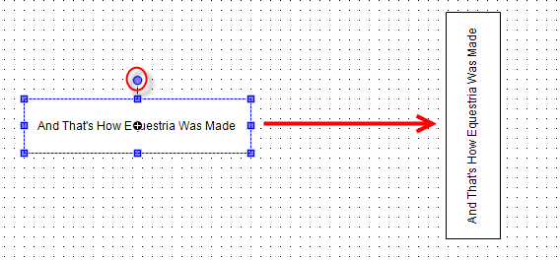

Рисунок 7.26 – Вертикальный текст в визуализации CODESYS

|  |  |
| --- | --- |
|  | **ПРИМЕЧАНИЕ**  Поменять ориентацию дисплея контроллера СПК (ландшафт/портрет) можно в экранном конфигураторе (вкладка **Дополнительно**). В этом случае также следует изменить разрешение таргет-визуализации и экранов проекта. |

## Как создать мультиязычный проект?

См. п. 10.3.5 в руководстве **CODESYS V3.5. Визуализация**, которое доступно на сайте ОВЕН в разделе **CODESYS V3/Документация**.

## Почему в таблице тревог не отображается история?

История тревог ***не работает*** в **режиме эмуляции** – для ее проверки нужно использовать контроллер (например,виртуальный контроллер).

Для записи истории тревог следует:

1. Установить галочку **Архивация** у **классов тревог**, которые должны записываться в историю.

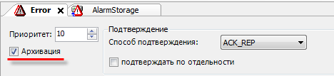

Рисунок 7.27 – Настройка архивации для класса тревог

1. Указать **Хранилище тревог** для **группы тревог**, которые должны записываться в историю.

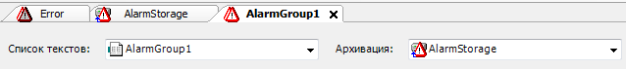

Рисунок 7.28 – Настройка архивации для группы тревог

## Как записывать историю тревог на USB- или SD-накопитель?

Данный функционал в настоящее время не реализован в CODESYS.

## Как экспортировать историю тревог в формате .csv?

Для экспорта истории тревог в формате .**csv** следует подключиться к контроллеру, нажать **ПКМ** на узел **AlarmStorage** и в контекстном меню выбрать команду **CSV Export of AlarmStorage**.

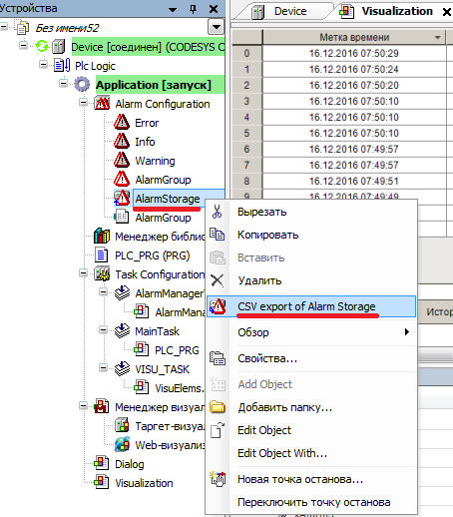

Рисунок 7.29 – Экспорт тревог в формате .csv

## Как объявить энергонезависимую переменную?

Объявление энергонезависимых переменных (которые сохраняют свое значение в случае отключения питания контроллера) выполняется в области объявления между ключевыми словами **VAR RETAIN** и **END_VAR:**

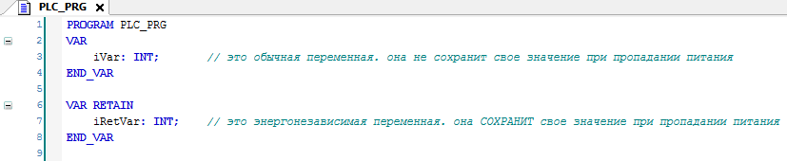

Рисунок 7.30 – Объявление энергонезависимых переменных

|  |  |
| --- | --- |
|  | **ПРИМЕЧАНИЕ**  ***Не рекомендуется*** объявлять энергонезависимые переменные внутри функциональных блоков, так как в этом случае все данные блока автоматически размещаются в retain-памяти, объем которой имеет определенные ограничения. |

## Можно ли использовать в проекте persistent-переменные?

Да, контроллеры ОВЕН поддерживают persistent-переменные. Такие переменные сохраняют свои значение даже после загрузки в контроллер нового проекта (при условии, что список persistent-переменных в проекте не изменился).

## Какой объем энергонезависимый памяти у контроллеров ОВЕН?

**Таблица 7.1 – Объем энергонезависимой памяти контроллеров ОВЕН**

|  |  |
| --- | --- |
| **Модель контроллера** | **Объем энергонезависимой памяти, Кб** |
| СПК1хх [М01] | 64 |
| ПЛК2xx | 64 |

Энергонезависимые переменные сохраняются в микросхеме MRAM. Сохранение энергонезависимых переменных выполняется по изменению любой из переменных, но не чаще раза в секунду - при этом вся область RETAIN-памяти перезаписывается целиком. Число циклов перезаписи MRAM практически бесконечно. Микросхема MRAM включает в себя две дублирующие друг друга области памяти. При старте контроллер проверяет CRC этих областей – если для одной области рассчитанный CRC не соответствует сохраненному (такое может быть, например, при пропадании питания в момент сохранения), то значения RETAIN переменных восстанавливаются из другой области.

## Как защитить проект паролем?

В меню **Проект** следует выбрать вкладку **Установки проекта**. В появившемся окне выбрать вкладку **Security**, поставить галочку **Защита файла проекта** и выбрать режим **Пароль**. Затем указать новый пароль, подтвердить его и указать текущий пароль (если он был задан). Если ранее пароль не задавался, то поле **Текущий пароль** следует оставить пустым. Для завершения нажать кнопку **ОК**.

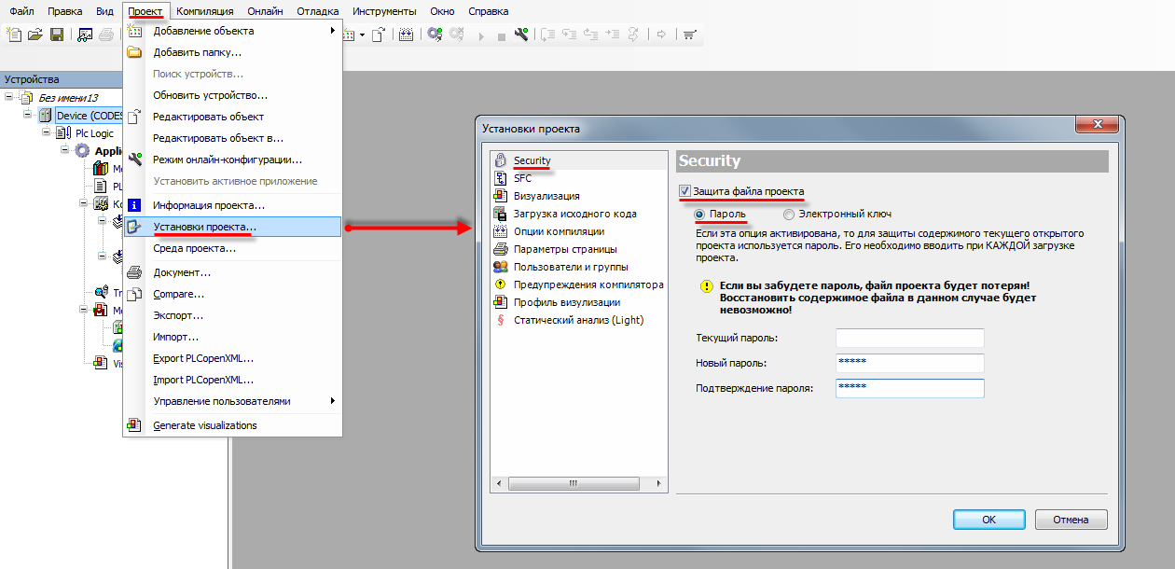

Рисунок 7.31 – Защита проекта паролем

В случае попытки открыть защищенный паролем проект (в том числе и при его выгрузке из контроллера) появится окно ввода пароля:

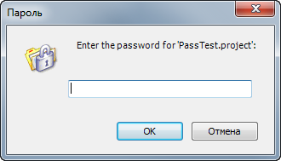

Рисунок 7.32 – Окно ввода пароля

## Как произвести конверсию STRING в WSTRING с сохранением данных?

Для корректной конверсии типов **STRING** в **WSTRING** (и обратно) следует использовать функции библиотеки **OwenStringUtils**. Более подробную информацию см. в описании на библиотеку, которое доступно на сайте ОВЕН в разделе **CODESYS V3/Документация**.

## Где хранятся изображения стандартных индикаторов и кнопок?

Изображения стандартных элементов визуализации хранятся в формате **.svg** в директории

**C:\ProgramData\CODESYS\Visualization Styles\3S-Smart Software Solutions GmbH**

## Как изменить внешний вид диалогов ввода? (Numpad, Keypad)?

См. п. 10.4.6 в руководстве **CODESYS V3.5. Визуализация**, которое доступно на сайте ОВЕН в разделе **CODESYS V3/Документация**.

## Как считать координаты курсора?

Для таргет-визуализации контроллеров СПК доступны следующие системные переменные:

* Screen.cursorX (INT) – координата последнего нажатия курсора по оси X;
* Screen.cursorY (INT) – координата последнего нажатия курсора по оси Y;
* Screen.countTouch (UDINT) – число нажатий на экран с момента включения.

## Какой объем памяти ввода-вывода у контроллеров ОВЕН?

**Таблица 7.2 – Объем памяти ввода-вывода контроллеров ОВЕН**

|  |  |  |
| --- | --- | --- |
| **Модель контроллера** | **Объем памяти ввода (%I*), Кб** | **Объем памяти вывода (%Q*), Кб** |
| СПК1хх [М01] | 64 | 64 |
| ПЛК2xx | 64 | 64 |

Память ввода-вывода используется компонентами **Modbus**, компонентом **OwenArchiver** и системными узлами таргет-файла.

## Как однократно выполнить фрагмент кода при первом запуске программы?

Пример кода:

PROGRAM PLC_PRG

VAR

xIsPlcStarted: BOOL;

END_VAR

IF NOT(xIsPlcStarted) THEN

// операции, однократно выполняемые при первом запуске программы

// ...

xIsPlcStarted := TRUE;

END_IF

## Как настроить безопасное состояние для выходов контроллера?

Для контроллеров ПЛК2хх в узлах **LeftSide** и **RightSide** на вкладке **Конфигурация** присутствует параметр **Выключить выходы при исключении**. Если он имеет значение **TRUE**, то в случае возникновения в программе исключения выходы контроллера переводятся в состояние **FALSE**. Если параметр имеет значение **FALSE**, то в случае возникновения в программе исключения выходы контроллера сохраняют свои последние значения.

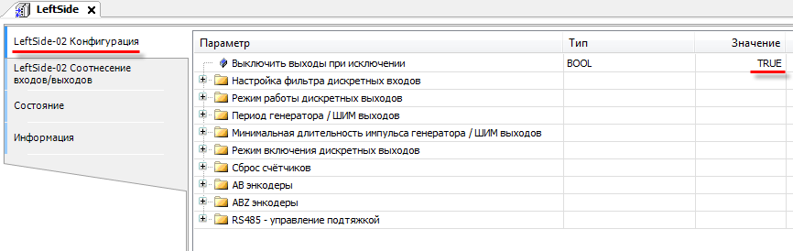

Рисунок 7.33 – Режим обработки выходов при остановке приложения

|  |  |
| --- | --- |
|  |  |

# Вопросы по загрузке, запуску, отладке проекта CODESYS

## Как загрузить проект в контроллер?

Для загрузки проекта следует наладить связь между контроллером и **CODESYS** (см. п. 6.1). Если связь налажена, то достаточно выполнить команды из меню **Онлайн**: сначала **Логин** – для загрузки проекта в оперативную память, после этого – **Создать загрузочное приложение** – для загрузки проекта во flash-память контроллера (энергонезависимую).

|  |  |
| --- | --- |
|  | **ПРИМЕЧАНИЕ**  Если в контроллер загружен новый проект, то перед перезагрузкой контроллера обязательно должна быть выполнена команда **Создать загрузочное приложение**, иначе после перезагрузки возникнет исключение **RETAIN_IDENTITY_MISMATCH** и предыдущий проект не будет запущен. |

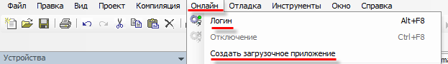

Рисунок 8.1 – Основные команды меню Онлайн

## Почему проект не сохраняется после загрузки контроллера?

Потому что он был записан в оперативную память, которая очищается после перезагрузки контроллера. Проект следует загрузить во flash-память с помощью команды **Создать загрузочное приложение**. Предварительно требуется подключиться к контроллеру с помощью команды **Логин** (см. п. 8.1).

## Как удалить проект из контроллера?

Удалить проект из контроллера можно с помощью команды **Сброс заводской** из меню **Онлайн**:

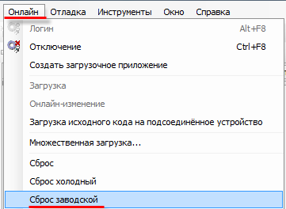

Рисунок 8.2 – Удаление проекта из контроллера

Также удалить проект можно в web-конфигураторе (вкладка **ПЛК/Настройки**).

В контроллерах СПК можно удалить проект в экранном конфигураторе с помощью кнопки **Удалить проект** (вкладка **ПЛК**).

## Как выгрузить проект из контроллера?

Чтобы впоследствии выгрузить проект из контроллера, необходимо на этапе загрузки проекта в контроллер произвести **Загрузку исходного кода**:

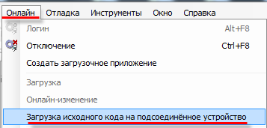

Рисунок 8.3 – Команда загрузки исходного кода проекта в контроллер для возможности последующей выгрузки

Если исходный код был загружен в контроллер, то его можно выгрузить в **CODESYS** с помощью одноименной команды из меню **Файл**:

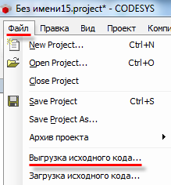

Рисунок 8.4 – Команда выгрузки проекта из контроллера

## Почему после загрузки проекта программа не запускается на исполнение?

После выполнения команд **Логин**/**Создание загрузочного приложения** проект загружается в контроллер, но не запускается. Для запуска проекта следует выполнить команду **Старт** из меню **Отладка**:



Рисунок 8.5 – Команда запуска проекта

Если проект загружен во flash-память контроллера (с помощью команды **Создать загрузочное приложение**), то загруженная программа автоматически запустится после перезагрузки.

Текущее состояние программы отображается в **строке состояния** CODESYS, расположенной внизу экрана:



Рисунок 8.6 – Строка состояния запущенного проекта

## Почему написанный код не выполняется?

В значительном количестве случаев такое может происходить, если программа не привязана к задаче – то есть программа находится в контроллере, но не вызывается на исполнение.

Для решения проблемы следует добавить компонент **Конфигурация задач** (обычно он присутствует в проекте по умолчанию), создать с его помощью новую задачу и привязать к ней программу:

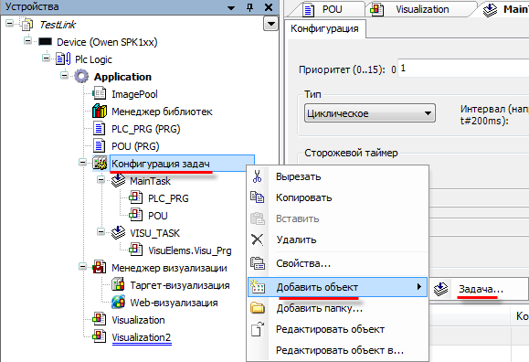

Рисунок 8.7 – Добавление задачи

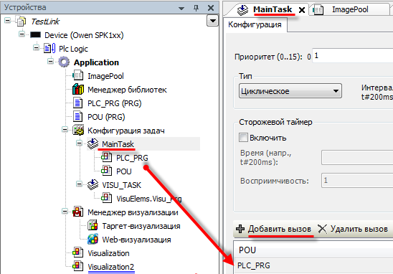

Рисунок 8.8 – Привязка программы к задаче

## Как отладить проект без контроллера?

В случае отсутствия реального контроллера можно произвести отладку проекта средствами **CODESYS.** Существуют два средства отладки – **режим эмуляции** в CODESYS и использование **виртуального контроллера**.

**Режим эмуляции** позволяет проверить только базовые операции (например, математические и логические операции, вывод значений) и ***не рекомендуется*** к использованию. Его можно включить с помощью команды **Эмуляция** в меню **Отладка**.

**Виртуальный контроллер** представляет собой систему исполнения (Soft PLC), запускаемую на ПК с ОС семейства Windows. Для запуска виртуального контроллера следует:

1. Запустить виртуальный контроллер с помощью иконки на **панели задач** Windows:

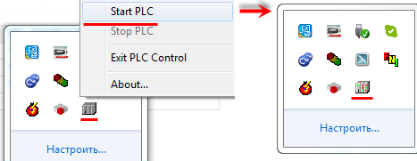

Рисунок 8.9 – Запуск виртуального контроллера

1. Выбрать в проекте таргет-файл **CODESYS Control Win V3**:

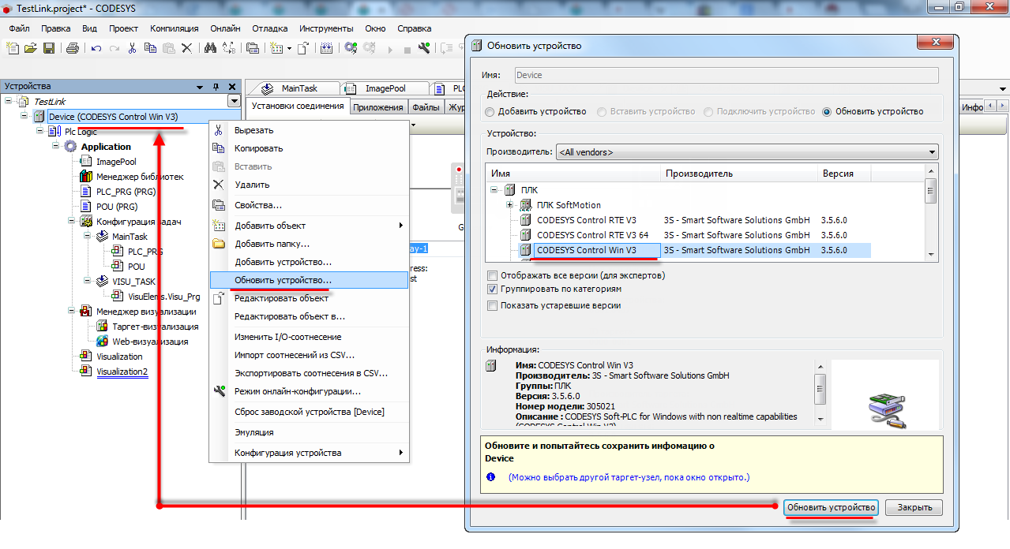

Рисунок 8.10 – Выбор таргет-файла виртуального контроллера

|  |  |
| --- | --- |
|  | **ПРИМЕЧАНИЕ**  Версия таргет-файла виртуального контроллера должна соответствовать используемой версии среды программирования. |

1. В установках соединения произвести сканирование сети и выбрать устройство, имя которого совпадает с именем ПК:

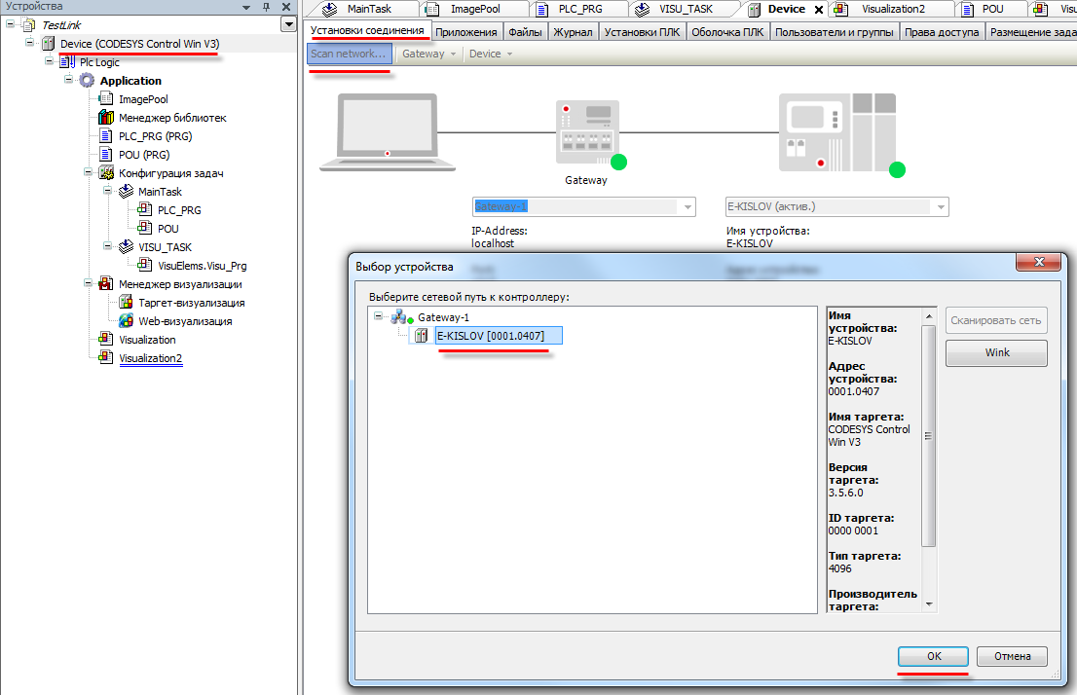

Рисунок 8.11 – Окно сканирования сети. Подключение к виртуальному контроллеру

|  |  |
| --- | --- |
|  | **ПРИМЕЧАНИЕ**  Вместе с CODESYS распространяется версия виртуального контроллера с **ограничением времени** непрерывной работы (2 часа). После этого контроллер можно перезапустить. Лицензию на виртуальный контроллер можно приобрести у компании CODESYS Group. |

|  |  |
| --- | --- |
|  | **ПРИМЕЧАНИЕ**  Для одновременного запуска нескольких виртуальных контроллеров следует воспользоваться ярлыком **CODESYS Control Win V3** в меню Пуск (**3S CODESYS – CODESYS Control Win V3 – CODESYS Control Win V3**). |

## Как отладить программу?

Удобным средством отладки программ является использование **точек останова** – меток в программе, по достижению которых программа останавливается.

Для добавления точки останова следует выделить нужную строку или функциональный блок программы и нажать **F9** (можно также использовать команды **Переключить точку останова** или **Новая точка останова** из меню **Отладка** или контекстного меню редактора программирования). Точки останова можно поставить только на определенных строках – рядом с номерами таких строк расположены серые метки. После установки точки останова строка выделяется красным:

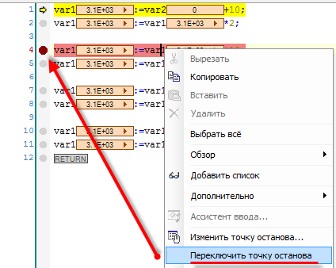

Рисунок 8.12 – Добавление точки останова

Если в проекте установлены точки останова, то становятся активными команды выполнения программы по шагам из меню **Отладка**:

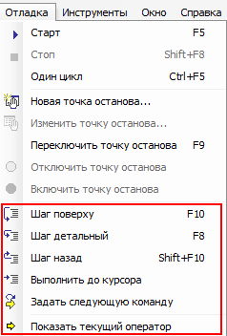

Рисунок 8.13 – Команды отладки

**Шаг поверху** – выполняется один шаг (одна инструкция программы). Если инструкция вызывает POU, то POU выполняется целиком;

**Шаг детальный** – выполняется один шаг. Вызванный POU выполняется по шагам;

**Шаг назад** – выполняется переход в начало приложения. Если вызван POU, то выполняется переход к вызывающей его инструкции;

**Выполнить до курсора** – выполняется весь программный код до места установки курсора, после чего программа останавливается;

**Задать следующую команду** – выполняет команду после позиции курсора;

**Показать текущий оператор** – показывает текущую позицию курсора.

## Как эмулировать входные/выходные сигналы?

Для изменения значений переменных при отладке программы удобно использовать **Списки просмотра**. Чтобы добавить такой список следует в меню **Вид** выбрать вкладку **Просмотр**, а внутри вкладки – любой из четырех списков.

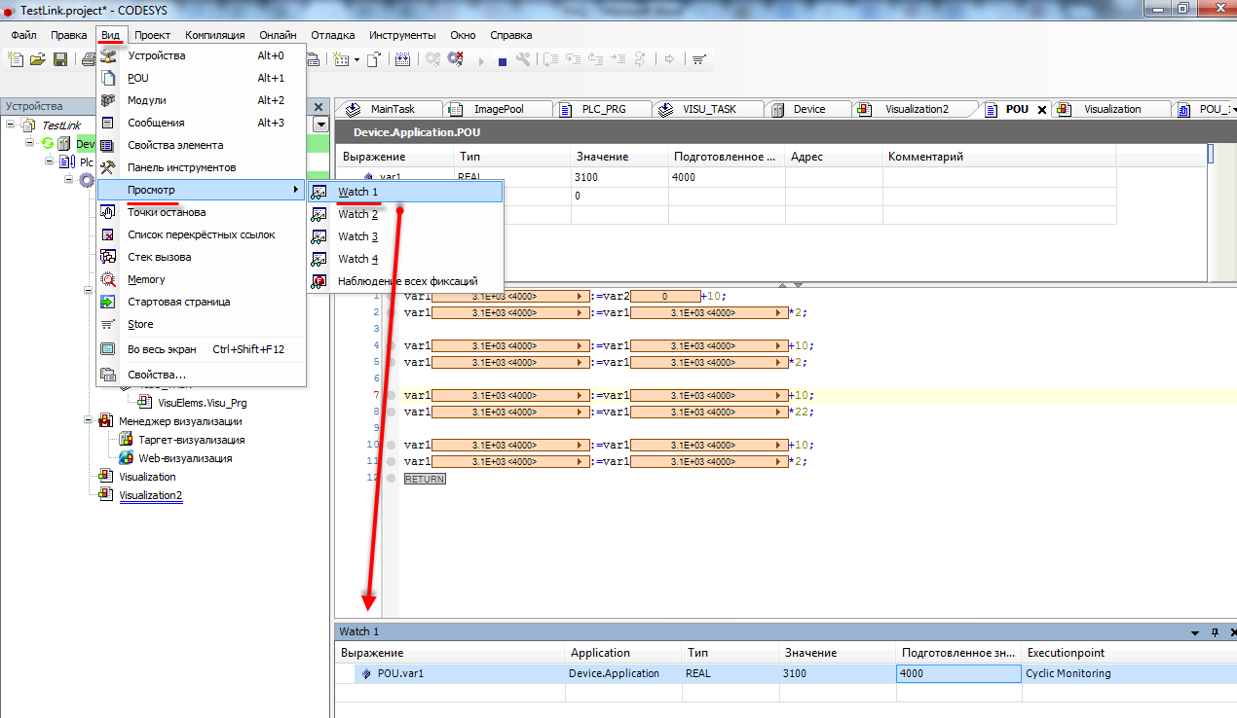

Рисунок 8.14 – Выбор списка просмотра

В столбце **Выражение** выбирается контролируемая **переменная**. Значение из столбца **Подготовленное значение** записывается в переменную в случае выбора соответствующей команды из контекстного меню (открывается по нажатию **ПКМ** на строку):

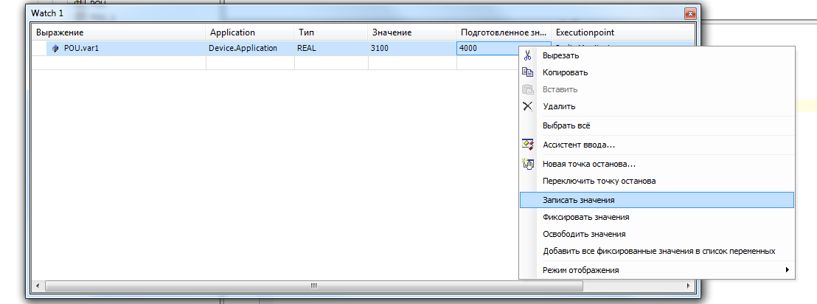

Рисунок 8.15 – Изменения значения переменной в процессе отладки

## Что делать при появлении ошибки «Приложение в исключении»?



Рисунок 8.16 – Строка состояния проекта, остановленного с ошибкой «Исключение»

Такой статус в **строке состояния** может появиться в случае возникновения в процессе работы программы критической ошибки. Подробная информация об ошибке содержится во вкладке **Журнал** узла **Device**. При нажатии на строку с сообщением об ошибке происходит переход к фрагменту приложения, в котором возникло исключение.

В примере на рисунке ниже ошибка вызвана возникновением в программе деления на ноль.

Режим обработки исключений выбирается в настройках сторожевого таймера (watchdog).

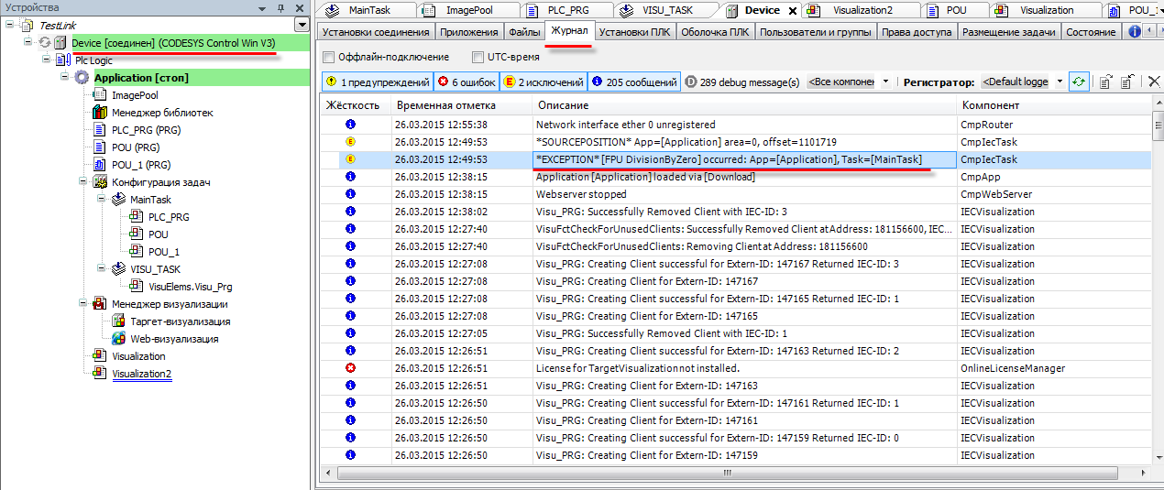

Рисунок 8.17 – Журнал контроллера

## Что делать при появлении ошибки «Открыто слишком много визуализаций»?

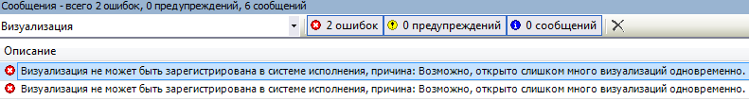

Рисунок 8.18 – Ошибка «Открыто слишком много визуализаций»

Такая ошибка может возникнуть, если в момент подключения к контроллеру в среде программирования **CODESYS** открыто несколько экранов визуализации:



Рисунок 8.19 – Вкладки экранов визуализации

Для решения проблемы достаточно закрыть все экраны визуализации (один экран, например, стартовый, можно оставить).

## Что делать при возникновении ошибок компиляции?

Если в процессе компиляции возникают ошибки, то проект нельзя будет загрузить в контроллер. Ошибки компиляции можно разделить на три группы:

1. Ошибки версий компонентов.

Такие ошибки, например, возникают при попытке скомпилировать проект, созданный в более новой (по сравнению с используемой) версии **CODESYS.** Для решения проблемы следует обновить **CODESYS** или добавить в проект необходимые компоненты (например, с помощью установки архива репозитория).

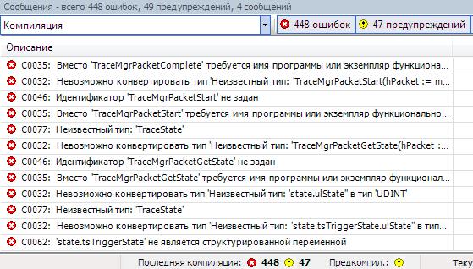

Рисунок 8.20 – Ошибки, вызванные отсутствием компонентов CODESYS

1. Ошибки программирования.

В случае их возникновения следует исправить соответствующий программный код.

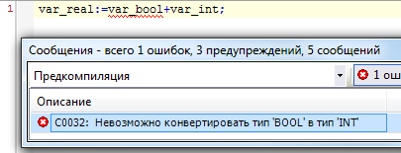

Рисунок 8.21 – Пример ошибки программирования

1. Ошибки в результате многочисленных последовательных компиляций.

Каждая компиляция приводит к созданию (или перезаписи) файлов компиляции в папке проекта. В определенных случаях при частой перезаписи этих файлов возникают ошибки (см. рисунок ниже). После внесения в проект значительных изменений ***рекомендуется*** выполнять команды **Очистить все** и **Перекомпиляция** из меню **Компиляция.**

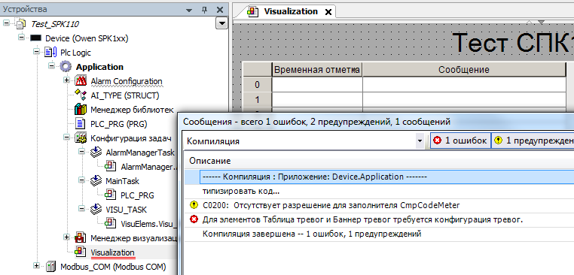

Рисунок 8.22 – Ошибка файлов компиляции

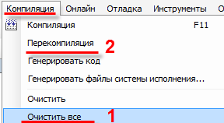

Рисунок 8.23 – Решение проблемы – очистка файлов компиляции и последующая перекомпиляция

## Как при отладке изменить режим отображения значений (DEC/HEX)?

В меню **Отладка** следует открыть вкладку **Режим отображения** и указать нужный режим отображения:

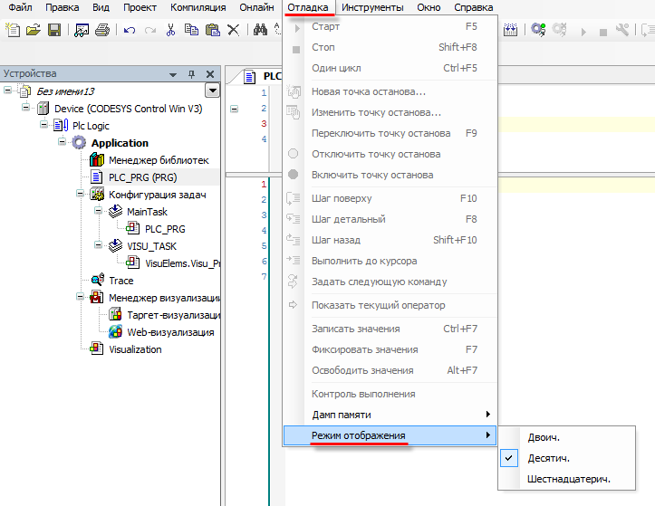

Рисунок 8.24 – Выбор режима отображения значений

## Как при отладке увидеть промежуточные значения переменных?

В режиме отладки рядом с переменной отображается значение, которое она имела на момент окончания предыдущего цикла ПЛК. Чтобы увидеть промежуточные значения переменных в пределах цикла следует активировать пункт **Контроль выполнения** в меню **Отладка**. В результате рядом с переменной будет отображаться значение, которое она получила после выполнения конкретной операции в пределах цикла ПЛК. Выполняемые ветки кода будут отображаться зеленым, а не выполняемые – белым.

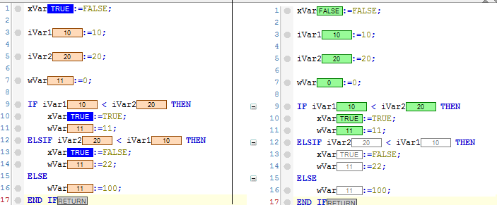

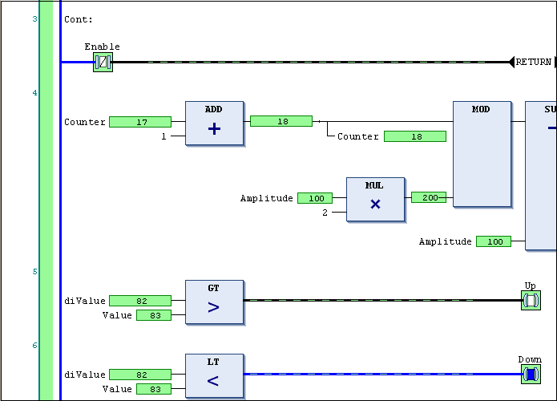

Рисунок 8.25 – Отображение промежуточных значений переменных

|  |  |
| --- | --- |
|  | **ПРИМЕЧАНИЕ**  При использовании данного режима:   1. Возрастает время выполнения цикла задачи. 2. Невозможно использование точек останова. 3. Ввод значений переменных возможен только в поле объявления (но не напрямую в редакторе). |

## Как изменить имя переменной во всем проекте?

В окне объявления переменных следует найти строку объявления нужной переменной и поставить курсор в любую позицию ее имени (или просто выделить имя целиком). Затем нажать **ПКМ**, выбрать команду **Рефакторинг**, указать новое имя переменной и нажать **ОК**. В результате имя переменной будет изменено во всех местах проекта, где она была использована – в коде, в визуализации, в узлах Modbus и т. д.

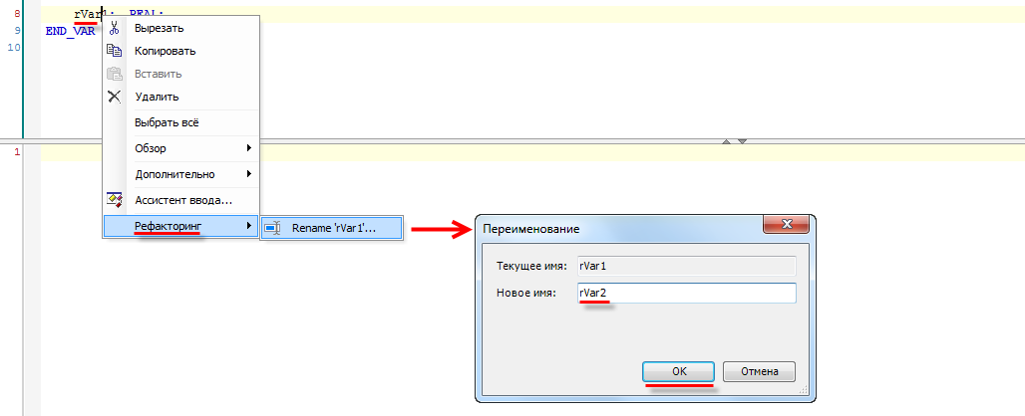

Рисунок 8.26 – Использование функции рефакторинга

## Как определить «лишние» переменные, не используемые в коде?

В меню **Проект** следует выбрать пункт **Установки проекта**, в появившемся окне найти вкладку **Статический анализ** и установить нужные галочки.

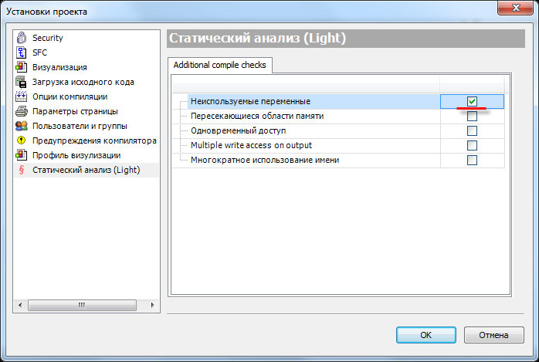

Рисунок 8.27 – Внешний вид вкладки Статический анализ

После этого в случае выполнения команды **Генерация кода** (меню **Компиляция**) на панели сообщений будет выводиться соответствующая информация:

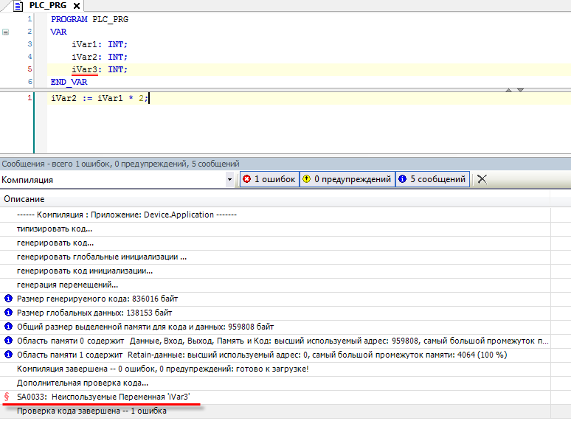

Рисунок 8.28 – Отображение информации статического анализа

## Как создать резервную копию проекта?

Существует два способа создания резервной копии проекта. Первый способ (**Backup&Restore**) требует подключения из CODESYS и позволяет включить в состав резервной копии значения энергонезависимых переменных. Второй способ доступен только для контроллеров СПК. Он не требует подключения из CODESYS, но значения энергонезависимых переменных в этом случае не будут входить в состав резервной копии.

**1**. Для создания резервной копии проекта с помощью CODESYS следует:

**1.1**. Установить соединение с контроллером (исходный проект при этом не требуется – можно создать новый пустой проект).

**1.2**. Перейти в узел **Device** на вкладку **Резервное копирование и восстановление** и нажать кнопку **Резервная копия**, после чего выбрать команду **Считать резервную информацию с устройства**.

**1.3**. В появившемся диалоговом окне нажать **ОК**.

**1.4**. Далее следует повторно нажать кнопку **Резервная копия** и выбрать команду **Создать и сохранить файл резервного копирования**.

**1.5.** В результате на ПК будет сохранен файл формата **.tbf**, который содержит резервную копию проекта, но не предоставляет доступа к его исходным кодам.

Для восстановления проекта из резервной копии следует:

**1.1**. На вкладке **Резервное копирование и восстановление** нажать кнопку **Восстановить** и выбрать команду **Загрузить файл резервного копирования с диска**, а затем – команду **Вернуть сохраненное состояние устройства**.

**1.2**. После появления диалогового окна с информацией об успешном восстановлении следует перезагрузить контроллер по питанию.

**2**. Для создания резервной копии проекта без CODESYS в контроллерах СПК следует:

**2.1**. Отформатировать накопитель в файловую систему **FAT32** (рекомендуется использовать утилиту **HP USB Disk Storage Format Tool**).

**2.2**. Подключить накопитель к контроллеру.

**2.3**. Перейти в экранный конфигуратор.

**2.4**. На вкладке **Накопители** для нужного накопителя нажать кнопку **Резервная копия,** нажать **Сохранить**, установить галочку **Добавить проект СODESYS в резервную копию** и нажать кнопку **Сохранить резервную копию**. На накопителе будет создан файл **backup_spk1xxm01_<метка_времени_создания_резервной_копии>.tar.gz**, который содержит резервную копию настроек контроллера и проекта CODESYS, но не предоставляет доступа к исходным кодам проекта.

Для восстановления проекта из резервной копии следует:

**2.1**. Подключить накопитель с резервной копией проекта к контроллеру:

**2**.**2**. Перейти в экранный конфигуратор.

**2.3**. На вкладке **Накопители** для нужного накопителя нажать кнопку **Резервная копия** и выбрать пункт **Восстановить**.

Также создание резервной копии и восстановление из нее проекта возможно в web-конфигураторе на вкладке **Система/Резервная копия**.

## Что делать, если при компиляции проекта появляется ошибка «Адрес уже используется»?

Вероятно, некоторые адреса в каналах компонентов, размещенных в дереве проекта, случайно были назначены вручную, и совпали с уже используемыми.

В этом случае рядом с ними появляется синяя буква **М** ():

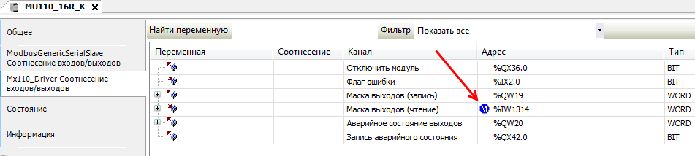

Рисунок 8.29 – Признак ручного распределения адресов каналов

Следует проверить все узлы таргет-файла, имеющие каналы (системные узлы – **OwenRTC** и т. д., компоненты **Modbus**, компонент **OwenArhiver**), и отменить ручное распределение адресов. Для этого следует нажать на ячейку, в которой расположена буква **М** и удалить в ней все символы, после чего нажать **Enter**. В результате адрес канала будет рассчитан автоматически.

## Что делать, если при загрузке проекта появляется ошибка «Download denied...»?

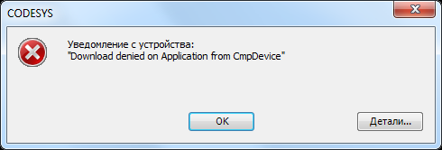

Рисунок 8.30 – Окно ошибки Download Denied

Вероятно, ранее контроллер был переведен в режим **Заблокировано** или **Рабочий** с помощью команды **Онлайн – Режим работы**.

Требуется установить соединение с контроллером (**Device – Сканировать сеть –** Подключиться к контроллеру без загрузки проекта) и использовать команду **Онлайн – Режим работы – Отладка.**

После этого можно будет загрузить новый проект.

Также такое сообщение может появиться, если загрузка проекта запрещена из кода программы через ФБ **PlcOperationControl**.

В этом случае требуется удалить текущий проект из контроллера через web-конфигуратор (вкладка **ПЛК/Настройки**) или (*для контроллеров СПК*) через экранный конфигуратор (вкладка **ПЛК**). После этого можно будет загрузить новый проект.

## Как защитить загруженный в контроллер проект от копирования?

Проект загружается в контроллер в скомпилированном виде – таким образом, выгрузить из него исходные коды невозможно.

Исходники проекта могут находиться в контроллере только в том случае, если они были загружены владельцем исходников в CODESYS с помощью команды Файл – Загрузка исходного кода.

Для защиты от выгрузки скомпилированного загрузочного приложения рекомендуется выполнить все перечисленные ниже пункты:

1. В web-конфигураторе или экранном конфигураторе изменить пароль конфигуратора на отличный от пароля по умолчанию (**owen**). Этот пароль также используется при подключении к контроллеру по SSH.
2. Установить пароль на доступ к контроллеру из среды CODESYS (см. [видео](https://www.youtube.com/watch?v=yhfUygKHYU4)) – чтобы исключить возможность использования функции Backup&Restore или выгрузки файлов приложения через меню CODESYS **Device – Файлы**. Альтернативный вариант – использовать [ФБ PlcOperationControl](https://help.codesys.com/webapp/_cds_operation_control_via_system_variables;product=codesys;version=3.5.10.0) из библиотеки **Component Manager**: он позволяет из кода программы запретить выполнение заданных действий (в том числе, выгрузку файлов).
3. Использовать в программе привязку к серийному номеру конкретного контроллера (в дереве проекта узел **Info** – папка **Информация об устройстве** – канал **SERIAL**) – и, например, при несовпадении заданного и считанного номеров останавливать выполнение программы. Привязка к серийному номеру делает бессмысленным копирование файлов проекта, даже если пароли, установленные в пп. 1 и 2, были скомпрометированы.

# Вопросы по архивации

## Для чего используется внутренняя память контроллера? Какой объем внутренней памяти доступен пользователю?

Внутренняя память контроллера подразделяется на оперативную память и flash-память. Определенный объем памяти занимает ОС **Linux** и системные компоненты. Остальной объем доступен пользователю.

**Таблица 9.1 – Объем памяти контроллеров ОВЕН**

|  |  |  |
| --- | --- | --- |
| **Модель контроллера** | **Объем оперативной памяти, Мб** | **Объем flash-памяти, Мб** |
| СПК1хх [М01] | 512 | 4096 |
| ПЛК2xx | 256 | 512 |

## Существует ли ограничение на размер проекта?

Ограничение на размер проекта отсутствует.

## Какие USB- и SD- накопители можно подключать к контроллеру?

Накопители должны соответствовать следующим требованиям:

1. Поддерживаемый стиль разделов – [MBR](https://ru.wikipedia.org/wiki/%D0%93%D0%BB%D0%B0%D0%B2%D0%BD%D0%B0%D1%8F_%D0%B7%D0%B0%D0%B3%D1%80%D1%83%D0%B7%D0%BE%D1%87%D0%BD%D0%B0%D1%8F_%D0%B7%D0%B0%D0%BF%D0%B8%D1%81%D1%8C) ([GPT](https://ru.wikipedia.org/wiki/%D0%A2%D0%B0%D0%B1%D0%BB%D0%B8%D1%86%D0%B0_%D1%80%D0%B0%D0%B7%D0%B4%D0%B5%D0%BB%D0%BE%D0%B2_GUID) не поддерживается). Методика определения стиля разделов доступна по [ссылке](http://remontka.pro/gpt-or-mbr-disk/).
2. Рекомендуется использовать накопители с одним [разделом](https://ru.wikipedia.org/wiki/%D0%A0%D0%B0%D0%B7%D0%B4%D0%B5%D0%BB_%D0%B4%D0%B8%D1%81%D0%BA%D0%B0) – в этом случае гарантируется монтирование по путям, указанным в п. 9.4.
3. Поддерживаемые файловые системы – [FAT16/FAT32](https://ru.wikipedia.org/wiki/FAT), [NTFS](https://ru.wikipedia.org/wiki/NTFS) (только чтение), [ext4](https://ru.wikipedia.org/wiki/Ext4). Обновление прошивки/проекта возможно только при использовании накопителя с файловой системой [FAT16/FAT32](https://ru.wikipedia.org/wiki/FAT).
4. Перед началом работы рекомендуется отформатировать накопитель с помощью утилиты **HP USB Disk Storage Format Tool**.

## По какому пути монтируются USB- и SD- накопители?

**Таблица 9.2 – Пути монтирования накопителей и основных директорий**

|  |  |  |  |
| --- | --- | --- | --- |
| **Директория** | **СПК1хх [М01]** | **ПЛК210** | **Заместитель** |
| Рабочая директория | /home/root/CODESYS_WRK | /root/CODESYS |  |
| USB-накопитель | /mnt/ufs/media/sda1 | /mnt/ufs/media/sda1 | $$USB$$ |
| SD-накопитель | /mnt/ufs/media/mmcblk0p1 | /mnt/ufs/media/mmcblk0p1 | $$SD$$ |
| Директория FTP-сервера | /mnt/ufs/home/ftp/in | /mnt/ufs/home/ftp/in | $$FTP$$ |

Заместители могут использоваться в функциях и ФБ работы с файлами (библиотеки **SysFile**, **CAA File** и т. д.), а также путях, указываемых в действии элементов визуализации Передача файла.

## Как записать данные в файл?

Для записи данных в файл используется компонент **OwenArchiver** или одна из системных библиотек (например, **CAA File).** См. более подробную информацию в руководстве **CODESYS V3.5. Архивация**, которое доступно на сайте ОВЕН в разделе **CODESYS V3/Документация**.

## Как считать данные из файла?

См. руководство **CODESYS V3.5. Архивация**, которое доступно на сайте ОВЕН в разделе **CODESYS V3/Документация**.

## Как подключиться к FTP-серверу контроллера?

К FTP-серверу контроллера можно подключиться любым FTP-клиентом. При подключении следует указать логин **ftp** и пароль **ftp**. Пароль может быть изменен в web-конфигураторе на вкладке **Службы/FTP** или экранном конфигураторе (*только для контроллеров СПК*) на вкладке **Пароли**.

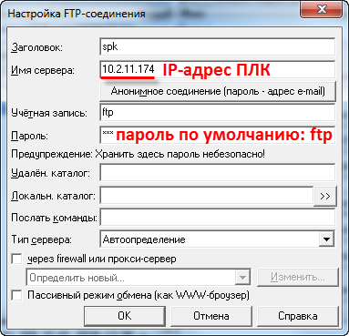

Рисунок 9.1 – Настройки FTP-соединения в файловом менеджере Total Commander

## Как выгрузить/загрузить файл в контроллер через web-визуализацию?

См. п. 9.2.11 в руководстве **CODESYS V3.5. Визуализация**, которое доступно на сайте ОВЕН в разделе **CODESYS V3/Документация**.

# Вопросы по настройке обмена с другими устройствами

## Какие протоколы поддерживают контроллеры ОВЕН?

Контроллеры ОВЕН поддерживают протоколы Modbus RTU (Master/Slave), Modbus ASCII (Master/Slave), ОВЕН (Master), OPC UA (server). У пользователя имеется возможность реализации нестандартных протоколов обмена с помощью системных библиотек.

## Как соотносятся номера COM-портов контроллера с номерами портов в CODESYS?

Информация о соответствии COM-портов контроллера и номеров портов в среде CODESYS приведена на вкладке **Информация** узла **Device**:

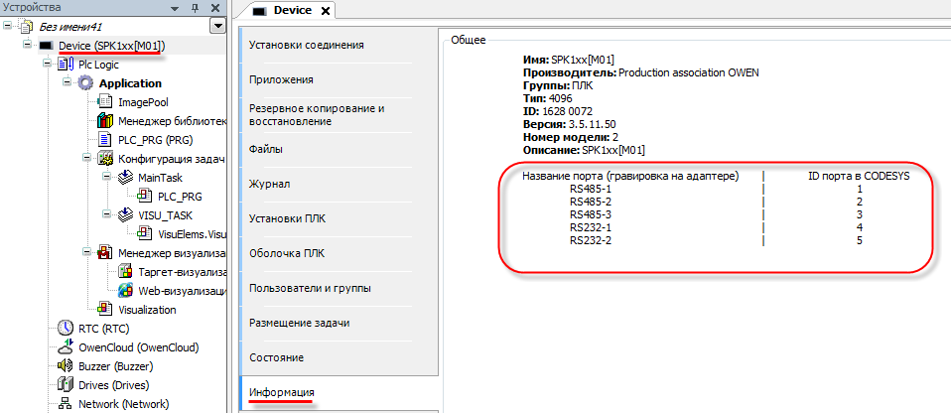

Рисунок 10.1 – Таблица номеров COM-портов в среде CODESYS

## Основные особенности настройки обмена по Modbus RTU/ASCII/TCP

Информация о настройке обмена по протоколам **Modbus RTU/ASCII/TCP** приведена в руководстве **CODESYS V3.5. Modbus**, которое доступно на сайте ОВЕН в разделе **CODESYS V3/Документация**.

## Настройка обмена по протоколу ОВЕН

Настройка обмена данных по протоколу ОВЕН реализуется с помощью библиотеки **OwenNet**, доступной на сайте компании ОВЕН в разделе **CODESYS V3/Библиотеки и компоненты**. Описание библиотеки приведено в руководстве **CODESYS V3.5. Протокол ОВЕН**, которое доступно на сайте ОВЕН в разделе **CODESYS V3/Документация**.

## Настройка обмена по нестандартным протоколам

Информация о реализации нестандартных протоколов обменаприведена в руководствах **CODESYS V3.5. Реализация нестандартных протоколов** и **CODESYS V3.5. Реализация обмена через сокеты**, которые доступны на сайте ОВЕН в разделе **CODESYS V3/Документация**.

## Настройка обмена с OPC-серверами

Информация по настройке обмена с OPC-серверами приведена в руководстве **CODESYS V3.5. Настройка обмена с верхним уровнем**, которое доступно на сайте ОВЕН в разделе **CODESYS V3/Документация**.

## Настройка обмена с OwenCloud

Информация по настройке обмена с [OwenCloud](https://cloud.owen.ua/site/login) приведена в руководстве **CODESYS V3.5. Настройка обмена с верхним уровнем**, которое доступно на сайте ОВЕН в разделе **CODESYS V3/Документация**.

## Настройка обмена по протоколу MQTT

Для настройки обмена по протоколу [MQTT](https://ru.wikipedia.org/wiki/MQTT) может быть использована бесплатная open-source библиотека MQTT Client, которая доступна на [sourceforge](http://codesys-mqtt-library.sourceforge.net/) и сайте ОВЕН в разделе **CODESYS V3/Библиотеки и компоненты**

## Настройка обмена по OPC UA

Информация о настройке обмена по протоколу **OPC UA** приведена в руководстве **CODESYS V3.5. Настройка обмена с верхним уровнем**, которое доступно на сайте ОВЕН в разделе **CODESYS V3/Документация**.

# Вопросы по web-визуализации

## Почему не работает web-визуализация?

Для просмотра web-визуализации следует в web-браузере открыть ссылку:

**<протокол>://<IP-адрес контроллера>:<порт>/<имя web-страницы>.htm**

Протокол – **http** или **https**.

Порт – используемый порт для выбранного протокола. По умолчанию используются порты **8080** (http) и **8443** (https). Номера портов могут быть изменены в web-конфигураторе на вкладке **ПЛК/Настройки** или в экранном конфигураторе (*только для контроллеров СПК*) на вкладке **ПЛК**. Изменения вступают в силу после перезагрузки контроллера.

Стандартное имя web-страницы визуализации – **webvisu**. Оно может быть изменено при разработке проекта CODESYS. В проекте может быть добавлено несколько web-страниц.

Если web-визуализация не открывается, то необходимо проверить:

1. Наличие компонента **web-визуализация** в проекте **CODESYS**. Он создается по умолчанию при добавлении в проект компонента **Менеджер визуализации**, но может быть удален пользователем.
2. Сетевые настройки контроллера и устройства, на котором открывается web-браузер – они должны находиться в одной локальной сети, либо между ними должна быть настроена маршрутизация.
3. Поддержку браузером **HTML5/Canvas** – это необходимо для отображения web-визуализации.

|  |  |
| --- | --- |
|  | **ПРИМЕЧАНИЕ**  Web-визуализация виртуального контроллера (CODESYS Control Win V3), запускаемого на ПК, имеет ограничение на время отображения (2 часа). Перезапуск виртуального контроллера сбрасывает таймер. |

## Как посмотреть web-визуализацию из интернета?

Достаточно подключить контроллер к сетевому оборудованию (например, роутеру), которое имеет внешний статический IP-адрес, настроить на этом оборудовании маршрутизацию для локального IP-адреса контроллера и открыть порты, используемые для подключения к web-визуализации (см. п. 11.1).

|  |  |
| --- | --- |
|  | **ПРИМЕЧАНИЕ**  Если контроллер подключается к сетевому оборудованию через интерфейс, прикрепленный к зоне **WAN**, то в web-конфигураторе на вкладке **Сеть/Межсетевой экран/Правила для трафика** следует включить правила **Allow-CODESYS-WEBVISU** и **Allow-CODESYS-SWEBVISU**, при необходимости изменив в их настройках номера портов. |

## Можно ли настроить доступ к web-визуализации только по IP-адресу?

Да, это возможно. Для этого следует:

1. В компоненте **Web-визуализация** установить галочку **Use as default page.** Это позволит не указывать адрес web-страницы.

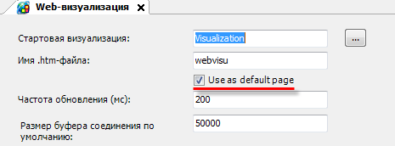

Рисунок 11.1 – Настройка web-визуализации

1. В web-конфигураторе на вкладке **Службы/HTTP/HTTPS** изменить номера портов для сервера web-конфигуратора. Указываемые номера портов не должны совпадать с номерами портов, используемых другими сервисами контроллера.

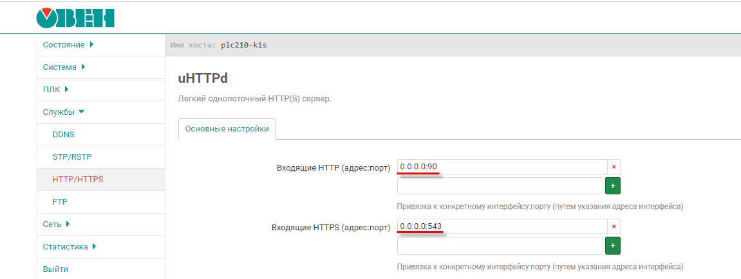

Рисунок 11.2 – Изменения номеров портов web-сервера конфигуратора

1. В web-конфигураторе на вкладке **ПЛК/Настройки** изменить номера портов web-визуализации на **80** (для HTTP) и **443** (для HTTPS). Для использования протокола HTTPS потребуется сгенерировать сертификат SSL.

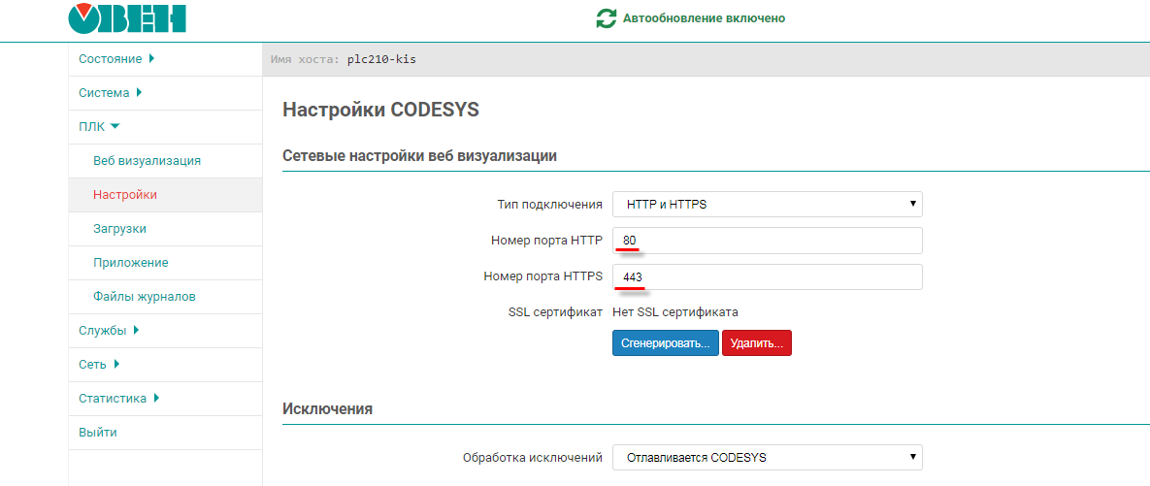

Рисунок 11.3 – Изменения номеров портов web-визуализации

1. Перезагрузить контроллер (**Система/Перезагрузка**).
2. Очистить кэш web-браузера.
3. Для подключения к web-визуализации теперь будет достаточно ввести в браузере строку типа **http://<IP-адрес контроллера>** или **https://<IP-адрес контроллера>** (в зависимости от используемого протокола).
4. Для доступа к web-конфигуратору теперь потребуется указывать порт, выбранный в пп. 2 (в рамках примера – **http://<IP-адрес контроллера>:90**).

## Как настроить доступ к web-визуализации по HTTPS?

В web-конфигураторе на вкладке **ПЛК/Настройки** следует выбрать тип подключения с поддержкой протокола ***HTTPS***:

* **HTTP** – доступно только подключение по **HTTP** с использованием заданного порта **HTTP** (по умолчанию – **8080**);
* **HTTPS** – доступно только подключение по **HTTPS** с использованием заданного порта **HTTPS** (по умолчанию – **8443**);
* **HTTP/HTTPS** – доступно подключение по **HTTP** с использованием заданного порта **HTTP** (по умолчанию – **8080**) и по **HTTPS** с использованием заданного порта **HTTPS** (по умолчанию – **8443**);
* **REDIRECT_HTTP_TO_HTTPS** – доступно подключение по **HTTPS** с использованием заданного порта **HTTPS** (по умолчанию – **8443**). При подключении по HTTP будет произведена автоматическая переадресация на **HTTPS**.

Для подключения по **HTTPS** требуется нажать кнопку **Cгенерировать** для создания самоподписанного SSL сертификата. Генерация сертификата может занять до нескольких часов. После этого контроллер следует перезагрузить, чтобы настройки вступили в силу.

Для контроллеров СПК описанные настройки можно произвести в экранном конфигураторе.

# Вопросы по системному времени

## Как считать/изменить системное время контроллера в коде программы?

Считать и изменить системное время можно в таргет-файле (узел **OwenRTC**), привязав к его каналам переменные соответствующих типов. См. более подробную информацию в руководстве **CODESYS V3.5. Описание таргет-файлов**, которое доступно на сайте ОВЕН в разделе **CODESYS V3/Документация**.

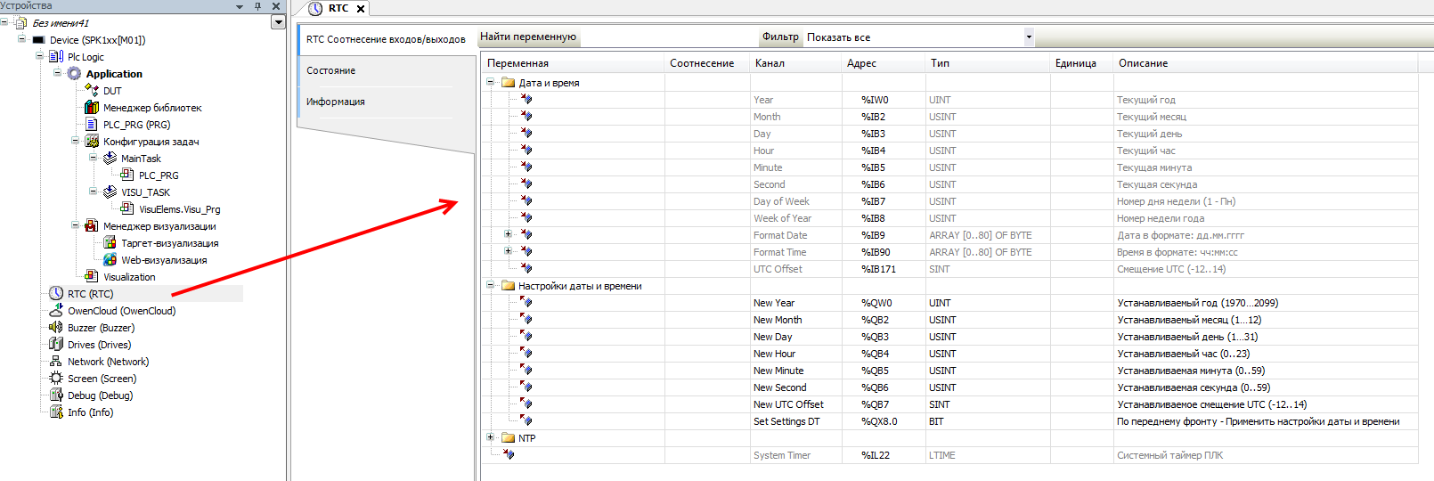

Рисунок 12.1 – Каналы узла RTC

Изменение системного времени и настройка службы NTP возможно в web-конфигураторе (вкладка **Система/Время**).

## Как настроить синхронизацию времени по NTP?

Включить синхронизацию системного времени контроллера по протоколу NTP можно в web-конфигураторе (для контроллеров СПК – также в экранном конфигураторе) на вкладке **Система/Время**. Для этого следует установить галочку **Включить NTP-клиент** и, в случае необходимости, указать адреса дополнительных NTP-серверов (например, локального NTP-сервера). В случае установки галочки **Включить NTP-сервер** на контроллере будет запущен NTP-сервер – это позволит другим устройствам синхронизировать свое время с временем контроллера.

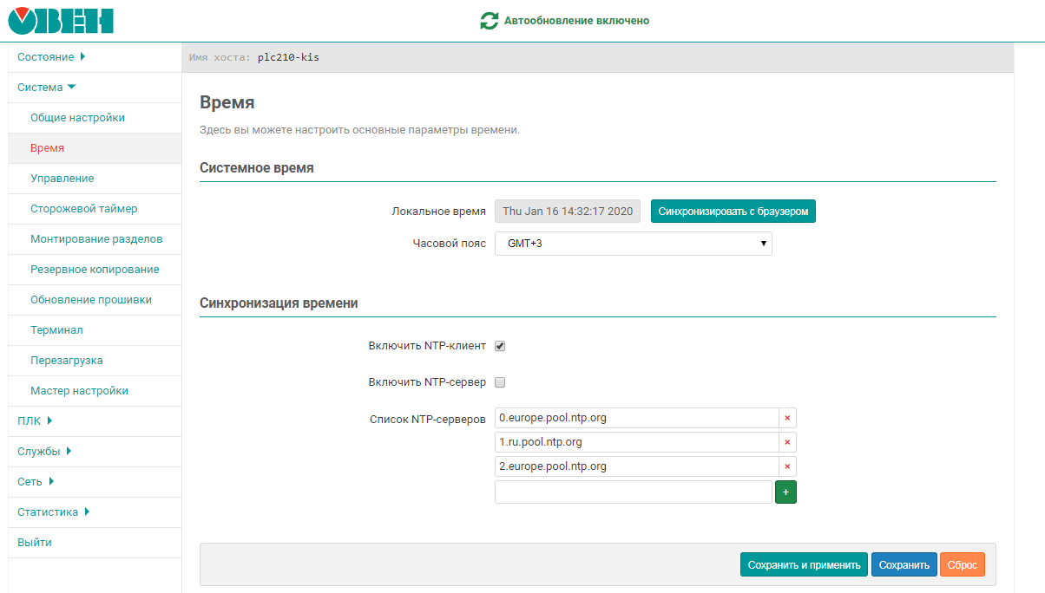

Рисунок 12.2 – Настройки синхронизации времени по NTP

## Что делать, если системное время постоянно сбивается?

Если системное время постоянно сбивается, то вероятнее всего разряжен элемент питания. Следует заменить элемент питания согласно инструкции, приведенной в руководстве по эксплуатации. Если проблема сохранится – следует обратиться в [техническую поддержку](http://www.owen.ru/82329884) компании ОВЕН.

## Как получить системный таймер (тик) контроллера?

См. канал **System Timer** в узле таргет-файла **OwenRTC.**

# Остальные вопросы

## Для чего используется библиотека CmpSysExec?

Функции и ФБ библиотеки **CmpSysExec** позволяет обращаться к командной оболочке ОСконтроллера (Linux) и с ее помощью выполнять системные команды. Более подробную информацию см. в описании на библиотеку, которое доступно на сайте ОВЕН в разделе **CODESYS V3/Библиотеки и компоненты**.

## Как настроить яркость подсветки?

Управление яркостью подсветки дисплея контроллеров СПК осуществляется через узел **Screen** таргет-файла. См. описание узла в руководстве **CODESYS V3.5. Описание таргет-файлов**, которое доступно на сайте ОВЕН в разделе **CODESYS V3/Документация**.

## Как перезагрузить контроллер из кода программы?

Следует привязать переменную типа **BOOL** к каналу **Reboot** узла **Watchdog** таргет-файла. По переднему фронту переменной контроллер будет перезагружен с корректным завершением всех запущенных процессов.

## Как организовать терминальное подключение к контроллеру (SSH и т. д.)?

Для доступа к терминалу используется логин **root**, пароль по умолчанию – **owen**. Пароль совпадает с паролем web-конфигуратора и может быть изменен. Доступно несколько вариантов подключения:

**1**. Через web-конфигуратор

В web-конфигураторе следует перейти на вкладку **Сеть/Терминал** и нажать кнопку **Открыть терминал в отдельном окне**.

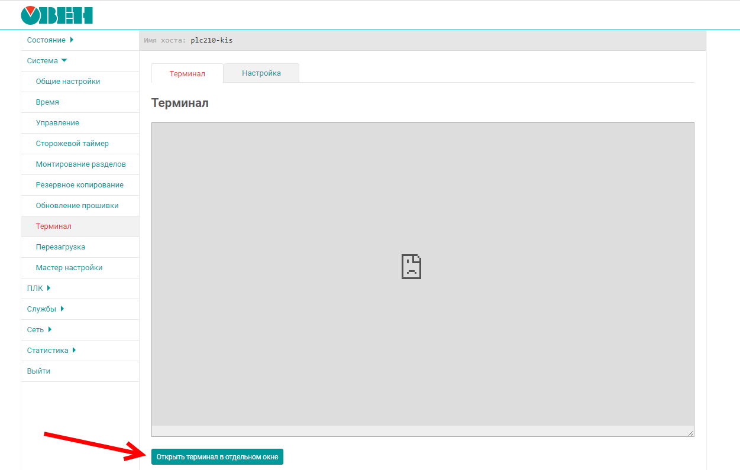

Рисунок 13.1 – Вкладка Сеть/Терминал в web-конфигураторе

В появившемся окне браузера следует раскрыть вкладку **Дополнительные** и нажать кнопку **Перейти на сайт**.

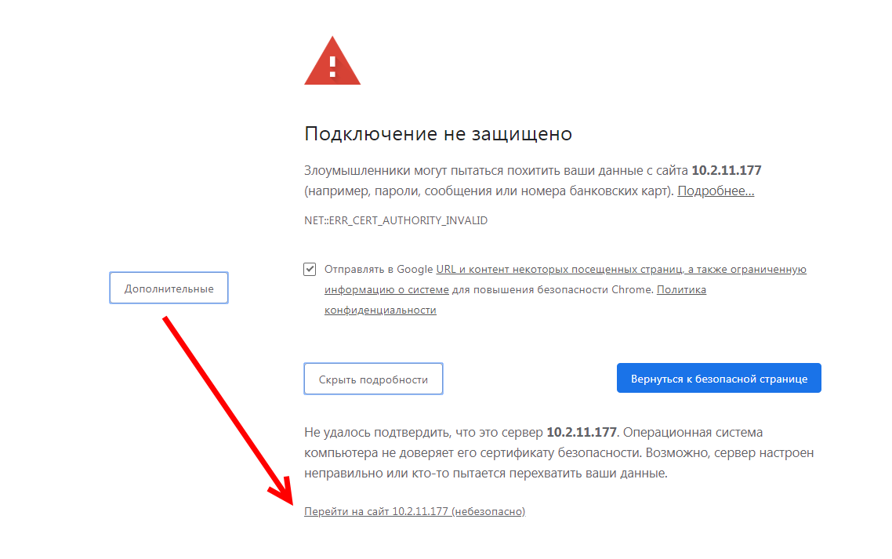

Рисунок 13.2 – Переход на страницу терминала

После этого можно начать работу в открывшемся окне или вернуться на страницу web-конфигуратора и обновить ее – на ней начнет отображаться терминал.

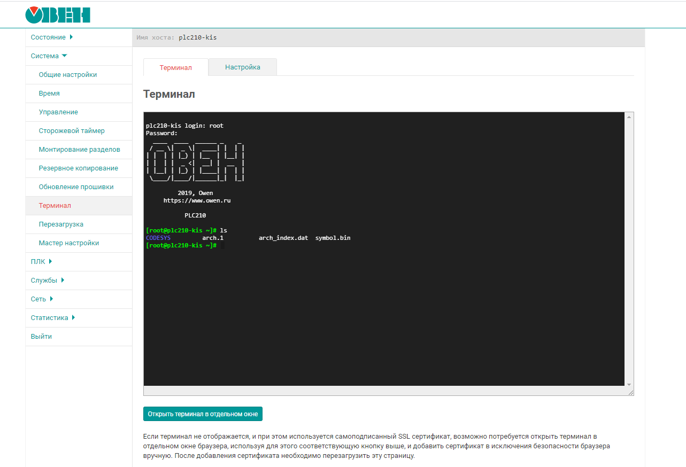

Рисунок 13.3 – Работа с терминалом на вкладке Сеть/Терминал

**2**. Через SSH-клиент (например, [Putty](https://www.putty.org/))

В SSH-клиенте следует указать IP-адрес контроллер, тип соединения – **SSH**, порт по умолчанию – **22**. Номер порта может быть изменен в web-конфигураторе на вкладке **Система/Управление/Доступ по SSH.**

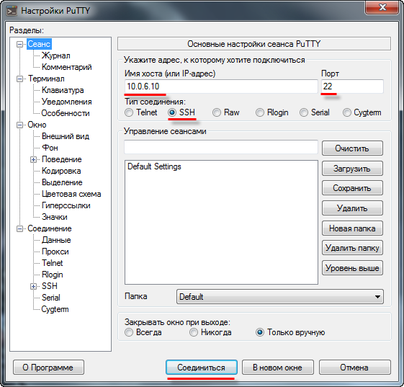

Рисунок 13.4 – Настройки подключения в программе Putty (с использованием Ethernet)

Если появится окно **Предупреждение безопасности**, то следует нажать **ОК**.

**3**. Через интерфейс RS-232 (Debug)

В web-конфигураторе на вкладке **Время/Управление/RS232** следует установить галочку **Системная консоль RS232** и нажать кнопку **Сохранить**. Для применения настроек следует перезагрузить контроллер (**Система/Перезагрузка**).

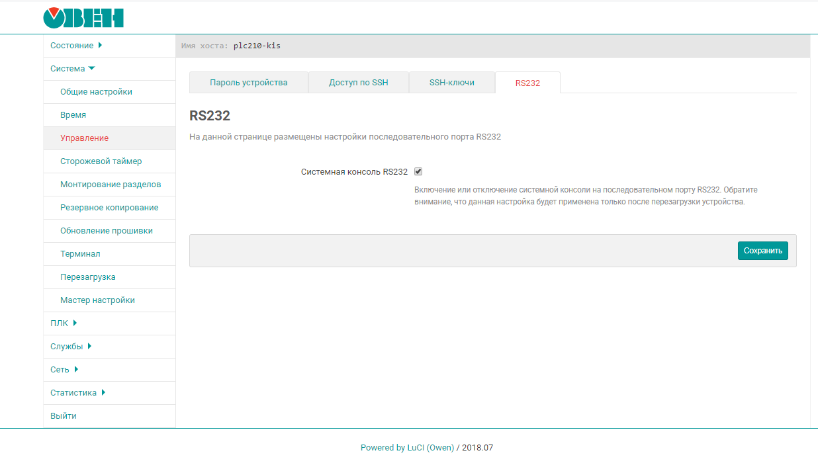

Рисунок 13.5 – Переключение интерфейса RS-232 в режим Debug

Затем следует подключить контроллер к ПК через последовательный порт, который может работать в режиме Debug.

|  |  |
| --- | --- |
|  | **ПРИМЕЧАНИЕ**  Для контроллеров СПК1хх в режиме Debug может работать только порт **RS-232-1**. |
|  | **ПРИМЕЧАНИЕ**  Последовательный порт в режиме Debug не может использоваться для обмена с другими устройствами. |

В настройках **Putty** следует выбрать тип соединения **Serial**, скорость – **115200** и указать номер COM-порта компьютера (отображается в **Диспетчере устройств**):

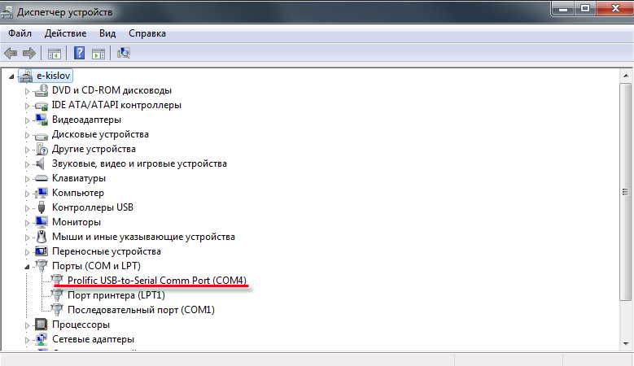

Рисунок 13.6 – Номер COM-порта ПК в Диспетчере устройств

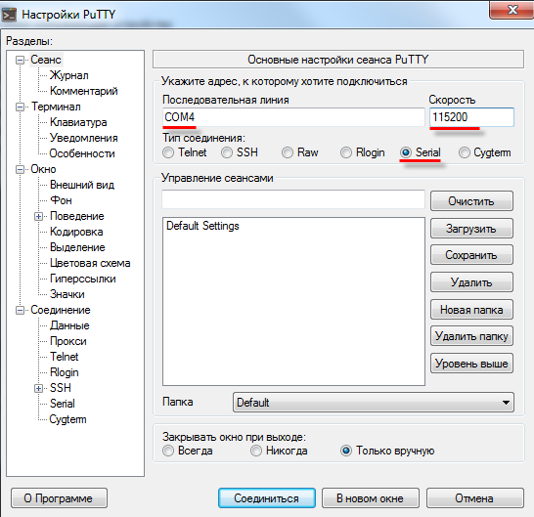

Рисунок 13.7 – Настройки подключения в программе Putty (с использованием debug порта)

|  |  |
| --- | --- |
|  | **ПРИМЕЧАНИЕ**  При подключении к терминалу через RS-232 можно увидеть лог загрузки контроллера при его перезагрузке. |

## Как подключиться к файловой системе контроллера?

Для подключения к файловой системе контроллера рекомендуется использовать утилиту [WinSCP](https://winscp.net/eng/download.php). В настройках подключения следует выбрать тип соединения **SCP** и указать IP-адрес контроллера. Номер порта оставить по умолчанию – **22**, указать имя пользователя – **root**, пароль по умолчанию – **owen**. Номер порта может быть изменен в web-конфигураторе на вкладке **Система/Управление/Доступ по SSH**, а пароль – на вкладке **Система/Управление.**

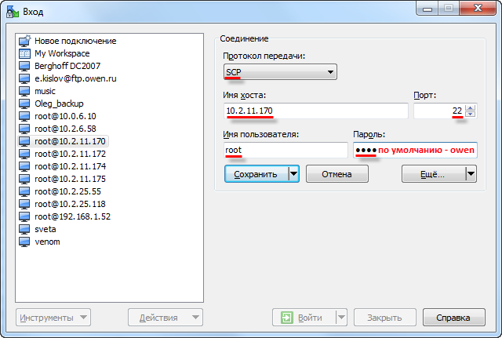

Рисунок 13.8 – Настройки подключения в программе WinSCP

В появившемся окне аутентификации следует нажать **ОК**.

В случае появления ошибки «**Не могу сменить каталог на ‘/’**» следует нажать **ОК**.

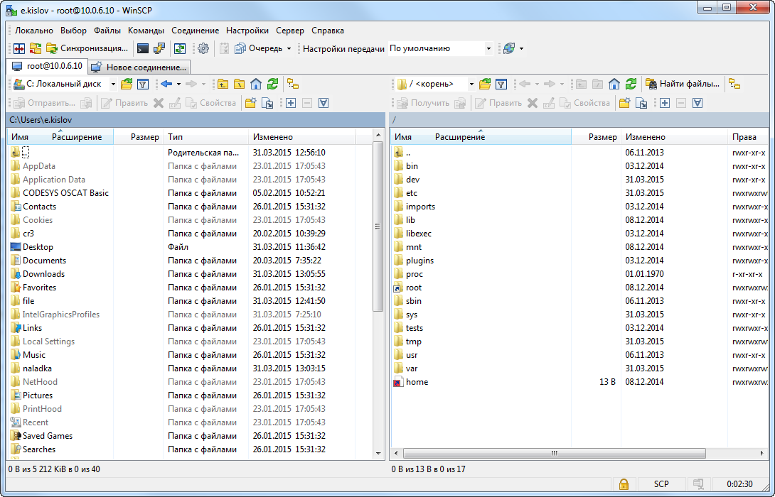

Рисунок 13.9 – Окно программы WinSCP

## Для чего используется утилита cURL?

Утилита [cURL](https://ru.wikipedia.org/wiki/CURL) позволяет работать с протоколами http, ftp, протоколами электронной почты и др. Для взаимодействия с утилитой используется библиотека CmpSysExec. Пример использования утилиты доступен на сайте ОВЕН в разделе **CODESYS V3/Примеры**.

## Можно ли подключить к контроллеру мышь и клавиатуру?

Контроллеры СПК поддерживают подключение USB HID устройств, таких как мышь и клавиатура. Поддерживаются как беспроводные, так и проводные устройства. Устройства могут быть подключены через USB HUB.

Подключение мыши может производиться в процессе работы контроллера, подключение клавиатуры требует перезагрузки для ее определения. Ввод текста на русскоязычной раскладке производится при зажатой клавише **RightAlt**.

## Как включить сторожевой таймер?

Режим сторожевого таймера выбирается в web-конфигураторе на вкладке **ПЛК/Настройки**. Возможные значения:

* **Отлавливается CODESYS** – стандартная обработка исключений CODESYS (переход в состояние СТОП, «замирание» экрана визуализации);
* **Перезагрузка** – перезагрузка контроллера;
* **Отобразить на экране** – вывод на экран информации об исключении (*только для контроллеров СПК*);
* **Отобразить и перезагрузить** – вывод на экран информации об исключении, спустя 10 секунд – перезагрузка (*только для контроллеров СПК*).

Информация о срабатываниях сторожевого таймера доступна в узле **Watchdog** таргет-файл. См. подробную информацию в документе **CODESYS V3.5. Описание таргет-файлов**.

## Как сохранить скриншот экрана контроллера?

Для сохранения скриншота экрана контроллера **СПК1хх [М01**] используется библиотека **CmpOwenPrintScreen** (поддерживается с прошивки **1.1.0611.1056**). Более подробную информацию см. в описании на библиотеку, которое доступно на сайте ОВЕН в разделе **CODESYS V3/Библиотеки и компоненты**.

## Как с помощью модема ПМ01 отправлять/получать sms?

Начиная с прошивки версии **1.2.0601.0000** контроллеры ОВЕН поддерживают добавление в проект CODESYS компонента **Modem**, который используется для решения данной задачи. См. подробную информацию в документе **CODESYS V3.5. Работа с GSM/GPRS модемами**.

## Какие сетевые порты используются контроллером?

Список используемых сетевых портов контроллера приведен в таблице ниже:

**Таблица 13.1 – Cписок используемых сетевых портов**

|  |  |  |
| --- | --- | --- |
| **Сервис/Протокол** | **Порт по умолчанию** | **Где изменить** |
| CODESYS Gateway | 1217 (UDP, TCP),  1740–1743 (UDP),  11740 (TCP). | Изменение не поддерживается |
| Web-визуализация (HTTP) | 8080 (TCP) | Web-конфигуратор, вкладка **ПЛК/Настройки** |
| Web-визуализация (HTTPS) | 4443 (TCP) |
| Modbus TCP | 502 (TCP) | CODESYS, узлы **Modbus TCP** |
| OPC UA Server | 4840 (TCP) | Изменение не поддерживается |
| OwenCloud | 1502 (TCP) | CODESYS, узел **OwenCloud** |
| Web-конфигуратор (HTTP) | 80 (TCP) | Web-конфигуратор, вкладка **Службы/HTTP/HTTPS** |
| Web-конфигуратор (HTTPS) | 443 (TCP) |
| Экранный конфигуратор | 81 (TCP) | Изменение не поддерживается |
| SSH | 22 (TCP) | Web-конфигуратор, вкладка **Система/Управление/Доступ по SSH** |
| NTP | 123 (UDP) | Изменение не поддерживается |
| FTP | 21 (TCP) | Web-конфигуратор, вкладка **Службы/FTP** |

|  |  |
| --- | --- |
|  |  |

1. Вместо ПК может использоваться любое устройство с web-браузером – например, смартфон.
2. Имя файла прошивки не должно изменяться пользователем.